2012-2013 учебный год

Публичный доклад
МУНИЦИПАЛЬНОГО БЮДЖЕТНОГО ОБЩЕОБРАЗОВАТЕЛЬНОГО УЧРЕЖДЕНИЯ
СРЕДНЕЙ ОБЩЕОБРАЗОВАТЕЛЬНОЙ
ШКОЛЫ с. СПЕШНЕВО-ИВАНОВСКОЕ ДАНКОВСКОГО МУНИЦИПАЛЬНОГО РАЙОНА
ЛИПЕЦКОЙ ОБЛАСТИ

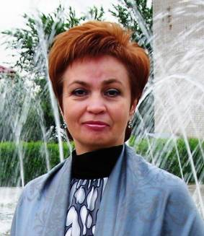
Директор
Шадрина
Елена Анатольевна
Дорогие друзья!

Первая школа в с. Спешнево-Ивановское - земское училище - была открыта в 1870 году. Законоучителем был Кратков Иван Александрович. В 1882 году в школе обучалось 40 учеников - дети крестьян. В 1908 году открылась начальная школа. В 1932 году начальная школа преобразована в семилетнюю школу, которая размещалась в двух зданиях барачного типа. В конце шестидесятых и начале семидесятых годов село Спешнево-Ивановское (10 км. от районного центра) бурно развивалось. Расширялось производство, шло строительство жилья, количество детей росло, и возникла необходимость в постройке новой школы. Инициатором строительства и исполнителем был Фирсов А.А., работавший в то время директором совхоза "Куйбышевский". В 1975 году школа получила новое здание и стала средней школой.
В 2012– 2013 учебном году в школе обучалось 130 детей из с. Спешнево-Ивановское, д. Городки, пос. Пролетарский, с. Ярославы; работало 17 высококвалифицированных педагога. Третья часть коллектива – выпускники школы разных лет. Большинство учителей имеют высшую и первую квалификационную категорию, девять отмечены отраслевыми наградами. Средний возраст педагогических работников – 47 лет. В команде педагогов на протяжении ряда лет создан и поддерживается благоприятный психологический микроклимат и достаточно комфортные условия для обучения, воспитания и всестороннего развития школьников. Цели, которые стоят перед педагогами, направлены на выполнение реализации прав каждого ребенка на получение образования в соответствии с его потребностями, формирование нравственных качеств личности, вооружение обучающихся объемом знаний и умений, необходимых для жизни в современном высокотехнологичном конкурентном обществе. Задачи успешно решаются благодаря использованию учителями форм и методов обучения, активизирующих познавательный интерес детей к изучаемым предметам.
Вашему вниманию предлагается публичный доклад о состоянии и результатах деятельности МБОУ СОШ с. Спешнево-Ивановское за 2012 – 2013 учебный год. В основу доклада легли статистические и аналитические данные организации и результативности образовательного процесса в школе.

Общая характеристика школы:

Полное наименование: Муниципальное бюджетное общеобразовательное учреждение средняя общеобразовательная школа с. Спешнево-Ивановское Данковского муниципального района Липецкой области.
Юридический адрес (местонахождение): 399824 Российская Федерация, Липецкая область, Данковский район, с. Спешнево-Ивановское, ул. Куйбышева, д. 6
Телефон: (47465) 55 – 2 - 47
Адрес электронной почты школы: spsoh@rambler.ru
Адрес сайта школы: http://shkolsp.narod.ru
Учредитель: администрация Данковского муниципального района в лице отдела образования администрации Данковского муниципального района
399852, Россия, Липецкая область, г. Данков, улица Первомайская, д.8.
тел. (47465) 6 – 46 - 42
Лицензия на право ведения образовательной деятельности: серия 48Л01 № 0000384, регистрационный № 381, выданной Управлением образования и науки Липецкой области от «26» марта 2013 г., срок действия: бессрочно.
Свидетельство о государственной аккредитации серия 48 № 000526 регистрационный номер № 1907, выданного Управлением образования и науки Липецкой области на срок с «24» мая 2012 г. до «29» апреля 2023 г
Реквизиты: ОГРН: 1024800549400
Реквизиты свидетельства о внесении записи в Единый государственный реестр юридических лиц: серия 48 № 000496115 от 01 ноября 2002 года
ИНН: 4803000478
Реквизиты свидетельства о постановке на учет в налоговом органе юридического лица: серия 48 № 001161193 от 13 января 1993 года

Сведения о школе и характеристика контингента обучающихся.

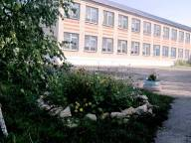

По социальному составу, культурному уровню, образовательным потребностям семьи обучающихся довольно разнородны.
В 2012 – 2013 учебном году школа работала по следующему графику:
- начало уроков в 9.00 ч., продолжительность урока – 45 минут; большая перемена между 2-3 и 5-6 уроками – 15 минут, между 3-4 уроками – 20 минут, а остальные – по 10 минут.
- продолжительность уроков в 1 классе: в первом полугодии: в сентябре, октябре - по 3 урока в день по 35 минут каждый, в ноябре - декабре - по 4 урока по 35 минут каждый; во втором полугодии: январь - май - по 4 урока по 45 минут каждый.
- начало занятий группы продлённого дня – после окончания последнего урока и уборки помещения;
- питание учащихся осуществлялось в соответствии с утверждённым графиком.
- Количество обучающихся в прошлом учебном году составляло 130 человек. По ступеням образования картина такова:
- Ступень обучения | - Количество обучающихся
- Первая (1-4 классы) | - 37
- Вторая (5-9 классы) | - 79
- Третья (10-11 классы) | - 13
Средняя наполняемость класса | - 11

- Для обучающихся начальной школы в течение 2012-2013 учебного года функционировала группа продленного дня. Численность обучающихся, посещавших ГПД, составляла 25 человек.
Важное место в образовательной программе отведено учебному плану, являясь дидактической моделью образовательного процесса, он был в 2012-2013 учебном году ориентирован на требования государственного стандарта и универсальную подготовку обучающихся по предметам базового компонента. Учебный план характеризовался сбалансированностью между циклами предметов, отдельными предметами, преемственностью между ступенями обучения.
В начальной школе (3-4 классы) преподавание учебных дисциплин осуществлялось по программе «Школа России». С 2011 (1-2 классы) учебного года обучение в первом классе построено по программе «Перспективная начальная школа». Стратегической линией образования учащихся начальной школы было сохранение здоровья обучающихся. Этому способствовало введение дополнительного часа двигательной активности как одного из предметов учебного плана.
Базовое образование в 5-9 классах было направлено на общественно необходимый и обязательный для всех обучающихся уровень образования и личностного развития, позволяющий впоследствии каждому ученику воспользоваться любыми образовательными возможностями, предоставляемыми школой. С учетом потребности области в специалистах инженерной направленности в рамках предпрофильной подготовки по технологическому и техническому направлениям использовали час регионального компонента на изучение предмета «Черчение»; с учетом потребности (анкетирование) в 9 классе предпрофильное обучение представлено элективным курсом по обществознанию, которое выполняет следующие функции:
- Развитие содержания одного из базовых предметов, что позволяет поддерживать изучение смежных учебных предметов на профильном уровне и получать дополнительную подготовку для сдачи ЕГЭ.
- Удовлетворение познавательных интересов обучающихся в различных сферах человеческой деятельности.
Образовательная программа нашей школы предполагала интеграцию основного и дополнительного образования, что нашло отражение в создании элективных курсов, участии обучающихся в конференциях, конкурсах, олимпиадах различного уровня и направленности.

Государственно-общественное управление учреждением.
Обсуждение проблем, поиск пути их решения - первоочередная задача всех участников учебно-воспитательного процесса.

Для успешной деятельности любого образовательного учреждения очень важна структура управления им.
Каждый участник образовательного процесса (ученик, родители, педагоги, администрация школы) должны обладать равными возможностями для вовлечения в управление учреждением. Этот основной принцип деятельности школы положен в основу локальных актов и Устава школы, которыми регламентировалась деятельность всех органов управления образовательного учреждения. Не существовало в течение года ни одного вопроса, к решению которого не привлекались бы все участники учебно-воспитательного процесса.
Исходя из целей, принципов построения и стратегии развития школы создана следующая структура управления:

Совет школы
Педагогический совет школы | Общешкольный родительский комитет
Методический совет | Классные родительские комитеты
ШМО учителей  Творческие мастерские | Ученическое самоуправление

Совет ОУ призван решать в первую очередь задачи стратегического управления образовательным учреждением.

Компетенция Совета школы

Организация функционирования школы | Организация образовательного процесса | Защита прав и реализация законных интересов участников образовательного процесса
Устанавливает режим занятий обучающихся (продолжительность учебной недели, время начала и окончания занятий, контроль за соблюдением условий обучения) | Согласовывает школьный компонент, профили обучения, выбор учеников. | Рассматривает жалобы и заявления участников образовательного процесса.

В состав Совета ОУ входят представители администрации и педагогические работники школы (7 человек), общественность (1 человек), родители обучающихся (3 человека) и учащиеся 9 – 11 классов (2 человека).
Вовлечение родительской общественности в учебно-воспитательный процесс школы происходит не только через участие некоторых родителей в заседаниях Совета школы, но и через участие в деятельности школьного или классных родительских комитетов. Родительский комитет школы принимал участие в оказании содействия в проведении общешкольных мероприятий.
В 2012-2013 учебном году школа продолжит работу по совершенствованию взаимодействия с родительской общественностью.
В школе действует детская организация «Радуга», во главе которой стоит президент. Он руководит и контролирует работу министерств. Основная задача деятельности органа ученического самоуправления - развитие ученического самоуправления как важного фактора формирования инициативной творческой личности, готовой к активным социальным действиям, стремящейся к постоянному совершенствованию.
Работа ученического самоуправления строилась на следующих принципах: личной ответственности, стремления к согласию, свободы мнения, равенства возможностей.
Ученическое самоуправление позволяет ребятам брать на себя определенную часть ответственности за подготовку и проведение общешкольных мероприятий, организацию дежурства в школе, проведение рейдов, операций, составление плана работы с родителями, представителями общественности.
Одной из задач на новый учебный год является совершенствование модели ученического самоуправления: «ученическое самоуправление - педагогический коллектив - родительская общественность - социум».

Переход на новые образовательные стандарты.
2012-2013 учебный год – продолжение работы по введению федеральных государственных образовательных стандартов начального общего образования…

Одним из важнейших направлений деятельности школы в 2012-2013 учебном году являлась продолжение работы ФГОС начального общего образования и обеспечение нормативно-правовой базы.
Обеспечение перехода на федеральные государственные образовательные стандарты в НОО выявило проблему несоответствия компонентов управляющей системы ОУ реализации ФГОС.
С этой целью была осуществлена система мер, нацеленная на создание условий для освоения педагогическими работниками новых педагогических и управленческих практик, внедрения инновационных подходов к организации образовательного процесса. Администрацией школы было обеспечено участие педагогов и администрации школы в курсовой подготовке на базе ЛИРО и других учреждений повышения квалификации и переподготовки работников образования по вопросам введения ФГОС.
В течение 2012 – 2013 учебного года директор Шадрина Е.А и заместитель директора по УВР Захарычева Г.Г., учителя начальных классов Миляева Е.И. и Захарычева А.И., учитель физической культуры Кулешов А.А., учитель музыки Волотова В.А., учитель русского языка и литературы Потапова О.А. посетили курсы повышения квалификации при ЛИРО. Учителя начальных классов и администрация школы посещали районные обучающие семинары по актуальным проблемам образования: «Федеральный государственный образовательный стандарт начального общего образования: содержание, особенности внедрения и условия реализации», «Образовательные технологии и формы обучения как средства формирования УУД».
Было закуплено и установлено в кабинете 1 класса мультимедийное оборудование, приобретена новая мебель.
Реализация указанных мер позволила школе соответствовать критериям готовности к введению новых образовательных стандартов.
Задачами в новом учебном году станет работа по адаптации управления системы школы к изменениям, связанным с ведением ФГОС.

Укрепление статуса воспитания.

Особое внимание педагогического коллектива в прошлом учебном году уделено вопросам воспитания – одному из приоритетных направлений деятельности учреждения.
Основной целью воспитательной работы в нашей школе является создание условий для всестороннего развития личности, для самовыражения и саморазвития обучающихся. Под этим подразумевается формирование у обучающихся таких целостных качеств, как аккуратность, исполнительность, чувство долга, искренность, правдивость, доброжелательность, развитие их самостоятельности, общественной активности, воспитание умения находить общий язык со своими сверстниками и взрослыми, поставить цель и добиваться ее достижения, проявлять инициативу, развитие организаторских способностей обучающихся.
Для достижения этой цели необходимо было решить следующие задачи:
- разработка механизмов реализации программы духовно-нравственного воспитания и развития обучающихся средствами воспитательной системы школы;
- воспитание таких общечеловеческих ценностей, как уважительное отношение обучающихся к школе, друг к другу и к себе, терпимость к взглядам другого человека, чуткость, отзывчивость. Воспитание ценности дружбы и товарищества; гражданско-патриотическое воспитание учащихся;
- создание условий для проявления и раскрытия творческих способностей, развития художественного (эстетического) потенциала личности (организация праздников, конкурсов, работа кружков, студий);
- организация психолого-педагогической поддержки для обучающихся, учителей и родителей;
- поддержка и расширение системы дополнительного образования в школе;
- воспитание трудолюбия;
- формирование потребности здорового образа жизни. Создание условий для физического развития обучающихся;
- участие в конкурсах, смотрах и фестивалях различных уровней;
- организация методической помощи классным руководителям.
Реализация поставленных целей и задач осуществлялась через основные направления воспитательной работы:
- патриотическое;
- развитие ученического самоуправления;
- эстетическое;
- приобщение обучающихся к здоровому образу жизни;
- организация досуга во внеурочной деятельности;
- работа с родителями.
            - В рамках реализации программы по гражданско-патриотическому направлению, с целью формирования патриотического сознания, чувства верности своему Отечеству, бережного отношения к историческому прошлому и традициям народов России обучающиеся школы приняли участие в Неделе Православной культуры и в Общероссийской олимпиаде школьников по Основам православной культуры как на школьном, так и на районном уровне (руководитель учитель истории и обществознания Фролова М.А.): в школьном этапе Всероссийской олимпиады по Основам православной культуры «Русь святая, храни веру православную!» приняли участие 21 обучающийся, что составило 20 % всех обучающихся в школе с 4 по 11 класс (105 обучающихся), в муниципальном этапе Всероссийской олимпиады по Основам православной культуры «Русь святая, храни веру православную!» приняли участие 13 обучающийся, что составило 12 % всех обучающихся в школе с 4 по 11 класс (105 обучающихся); в Районной конференции «Ермаковские чтения» 3 место Капуза Людмила, Горюнова Юлия, 8 класс (учитель Фролова М.А.).
        - С целью повышения литературно-языковой культуры, обучающиеся принимали участие в районном конкурсе «И мы сохраним тебя, русская речь, великое русское слово…» - победитель Капуза Людмила, 8 класс (учитель Потапова О.А.); в районном конкурсе «Живая классика», 1 место Миляева Лилия в номинации «Выразительное чтение», 7 класс (учитель Паршина Н.В.); в районном этап Пушкинского фестиваля «Мой Пушкин»
- 1 место в номинации «Поэзия» Кочетова Екатерина, 5 класс (учитель Паршина Н.В.);
- 3 место в номинации «Художественная иллюстрация» Горюнова Юлия, 8 класс (учитель Потапова О.А.)
В рамках реализации программы, по спортивно – оздоровительному направлению обучающиеся школы принимают участие в спортивных эстафетах, акциях «Я выбираю спорт, как альтернативу пагубным привычкам», «Здоровое поколение», соревнованиях по различным видам спорта.
Результаты участия в районных соревнованиях:
- Районная олимпиада по основам военной службы 1 место (преподаватель Федянин В.Н.)
- Районная олимпиада по основам военного дела 3 место (преподаватель Федянин В.Н.)
- Районные соревнования по настольному теннису (учитель Кулешов А.А.)
- Районные соревнования по легкой атлетике
1 место Балаев Максим, (легкоатлетический кросс), 9 класс (учитель Кулешов А.А.);
- Районные соревнования по волейболу (учитель Федянин В.Н.)
3 место (командное) в составе: Логунов Сергей – 11 класс, Тарасов Максим, Юдаев Александр – 10 класс, Семенов Владислав, Балаев Максим – 9 класс, Кондрашин Сергей, Жданов Владислав – 8 класс.
        - Районные соревнования по мини-футболу 2 место (учитель Кулешов А.А.)
            - Районные учебные сборы юношей 10-х классов (руководитель Федянин В.Н.)
- 1 место в разборке-сборке АМ Юдаев Александр, 10 класс;
- 1 место в стрельбе из пневматической винтовки Юдаев Александр, 10 класс;
- 3 место в кроссе на 3 км Юдаев Александр, 10 класс.
            - Районный фестиваль «Умею плавать», среди учащихся 4 класса (учитель Кулешов А.А.)
              - Девочки - 25 метров: 1 место - Захарычева Юлия;
              - Мальчики – 25 метров: 1 место – Тарасов Владимир, 3 место – Рогозин Даниил;
              - Мальчики – 12 метров: 2 место – Никитин Кирилл, 3 место – Пронин Дмитрий;
              - Абсолютные победители среди учащихся 4 классов дистанция 25 метров: 1 место Захарычева Юлия, 2 место – Тарасов Владимир.
С целью развития творческих способностей обучающимся школы была предоставлена возможность участия в творческих конкурсах различного уровня. О результативности участия в районных конкурсах свидетельствуют следующие достижения наших обучающихся:
- Областной этап Всероссийского конкурса литературных работ «Искусство слова», проводимого в рамках VI Всероссийского фестиваля обучающихся «Я вхожу в мир искусств»
- Победитель Кочетова Екатерина в номинации «Поэзия», 5 класс (учитель Паршина Н.В.);
- Районный конкурс «Россия – Родина моя», посвященный памяти А.И.Плотнова
- Победитель Захарычев Сергей в номинации «Изобразительное искусство», 6 класс (учитель Захарычева Г.Г.);
- Муниципальный этап VIII Международного конкурса детского творчества «Красота Божьего мира»
- Призер Захарычев Сергей, 6 класс (учитель Захарычева Г.Г.);
- Призер Кочетов Андрей, 6 класс (учитель Волотова В.А.);
- Призер Миляева Лилия, 7 класс (учитель Волотова В.А.);
- Призер Федянина Юлия, 7 класс (учитель Волотова В.А.).
- Районная выставка трудовых дел школьников «Урожай -2012» в номинации «Полеводство» - 1 место, Капуза Людмила, Горюнова Юлия, 8 класс (учитель Кулешова Т.И.);
- Областная межрайонная эколого – биологическая конференция ученических исследовательских работ «ЭКО – БИ»
1 место – Капуза Людмила, Горюнова Юлия в разделе «Ботаника. Микология.Микробиология», 8 класс (учитель Кулешова Т.И.)
- Танцевальный марафон «Я выбираю жизнь!»
- 1 место Здобникова Елена, 9 класс (руководитель Кондрашина Н.Н.);
- Районный Слет лидеров – 2012, посвященный году истории,
- победитель Капуза Людмила, 8 класс (учитель Потапова О.А.);
- Районный конкурс «Хрустальная нота» 2 место Тарасова Дарья – 8 класс (учитель Волотова В.А.) в номинации «Народное пение»;\
- Районный конкурс «Мисс ЦДТ – 2013»
    - 3 место Шамина Екатерина, 4 класс (руководитель Кондрашина Н.Н.);
Формированию экологической культуры подрастающего поколения, бережного и внимательного отношения к окружающей природе способствует активное участие школьников в районном конкурсе новогодних композиций «Вместо елки – новогодний букет»:
- 2 место – Захарычев Сергей в номинации «Традиционная новогодняя флористика», 6 класс (учитель Захарычева Г.Г.);
В школе созданы оптимальные условия для развития, саморазвития и самореализации гуманной, свободной, социально-мобильной личности школьника, востребованной в современном обществе.
В 2012-2013 учебном году реализованы годовые планы мероприятий по профилактике правонарушений, по профилактике употребления психоактивных веществ в молодежной среде. Программа по профилактике безнадзорности и беспризорности, предупреждению правонарушений среди подростков включает два аспекта работы: правовое воспитание и профилактика безнадзорности, правонарушений и употребления ПАВ.
В соответствии с данной программой работа велась по следующим направлениям: организация массовых мероприятий, проведение профилактических дней с обучающимися, индивидуальная профилактическая работа с детьми и семьями, находящимися в социально опасном положении, работа с педагогическим коллективом. В школе проводились единые тематические классные часы, Дни профилактики курения, алкоголизма, токсикомании и наркомании, коллективно-творческие дела, посвященные Международному Дню без табака, Всемирному Дню здоровья. Систематически организовывались круглые столы, просмотр и обсуждение видеофильмов, совместные мероприятия по профилактике вредных привычек среди подростков с библиотекой села и Школой здоровья, организованной отделом по делам молодежи администрации Данковского муниципального района, встречи со специалистами по проблемам наркомании и алкоголизма.
Выявление, учет и профилактическая работа с обучающимися, находящимися в социально-опасном положении, проводилась в соответствии со статьями 5, 6, 14 ФЗ - 120.
В школе создан банк данных на детей девиантного поведения, заведена картотека, где собрана вся информация на таких обучающихся, нашла свое отражение и профилактическая работа, проводимая классными руководителями, администрацией школы.
В течение всего учебного года в школе работал Совет по профилактике правонарушений и преступлений. Заседания Совета проводились 1 раз в четверть. Основное внимание уделялось работе с подростками по предупреждению неуспеваемости, посещаемости учебных занятий, решению проблем с дисциплиной на уроках и внеурочное время. Явным результатом подобной профилактической работы является отсутствие правонарушений, совершенных учениками нашей школы
Проблемой остается недостаточная результативность взаимодействия образовательного учреждения с семьей. «Без семьи невозможно воспитать человека. Семья – это малый мир, малое общество. Только в семье человек может быть по-настоящему счастлив, обрести мир души, равновесие, тишину сердца. Здесь кристаллизуются лучшие его качества, здесь созревает личность». Вот почему первоочередной задачей коллектива на будущий учебный год будет активизация отношений семьи и школы.
Создание условий для проявления и раскрытия творческих способностей, развитие художественного (эстетического) потенциала личности (организация праздников, конкурсов, творческих декад) реализовывалась в рамках эстетического направления деятельности школы.
Основными задачами этого направления было:
- развитие чувства прекрасного, любви интереса к культуре отечества;
- сохранение и развитие традиций, способствующих воспитанию у школьников чувства прекрасного, возвышенного.
Реализация творческих возможностей и способностей обучающихся в рамках школы осуществляется при проведении традиционных праздников:
- «Первосентябрьский калейдоскоп». Праздник для первоклассников «Все начинается со школьного звонка», уроки-встречи школьных друзей «Класс любимый, здравствуй!».
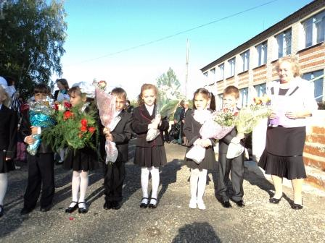
- Осенние праздники. Коллективное творческое дело. Начальная школа готовит осенние потешки, средняя школа готовит осенние посиделки, старшеклассники готовят осенний бал.

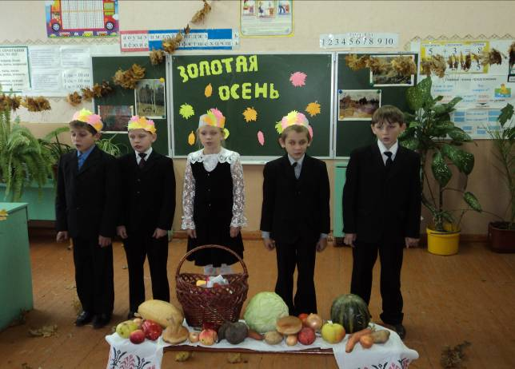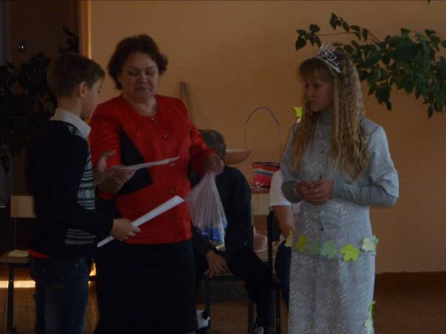

- День учителя. Коллективное творческое дело, которое готовит вся школа. Это и праздничный концерт, и поздравления учителям-ветеранам.

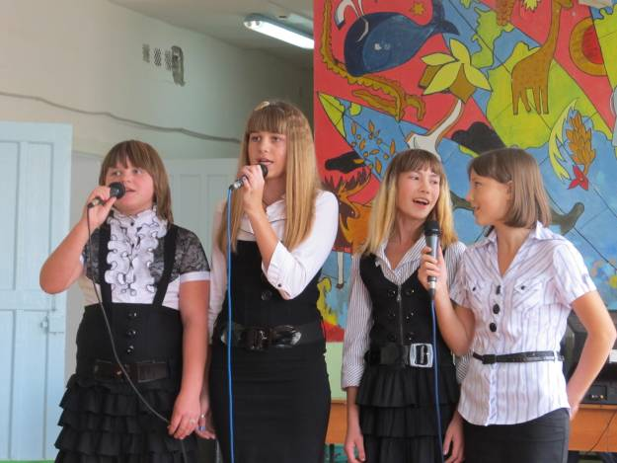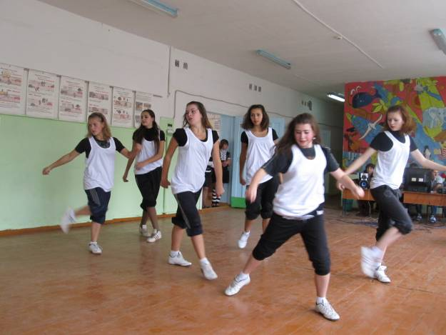

- Месячник ЗДОРОВОГО ОБРАЗА ЖИЗНИ

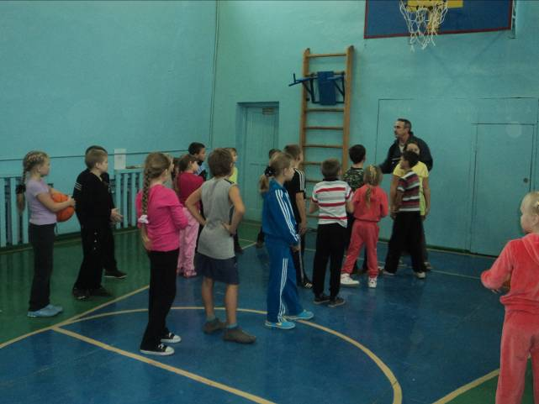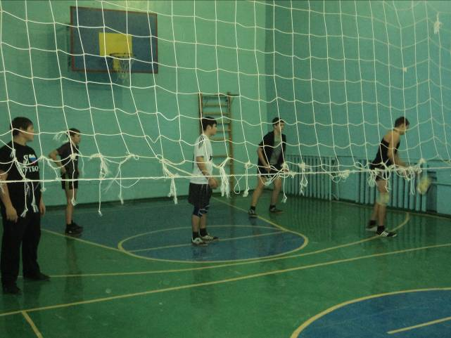

- Спортивные соревнования «Папа, мама, я – спортивная семья!»

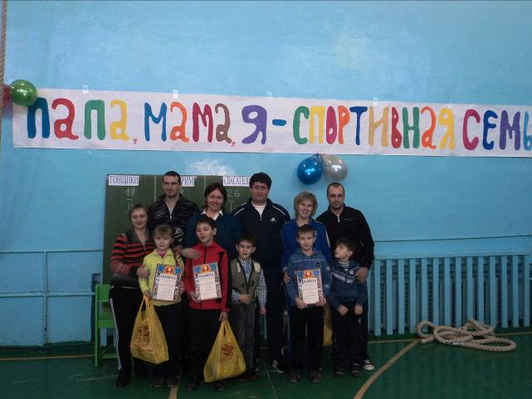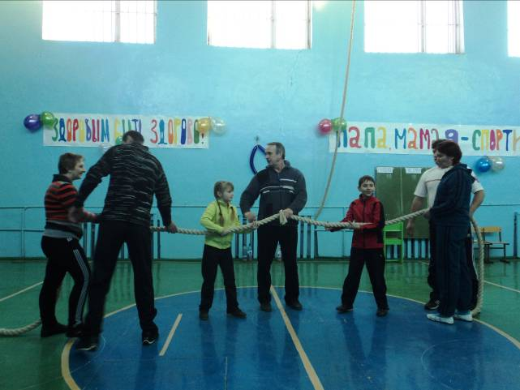

- Новый год. Коллективное творческое дело. Подготовка к этому празднику ведется задолго до его волшебного начала (работает мастерская Деда Мороза, ответственными назначаются учащиеся 4, 8, 11 классов).

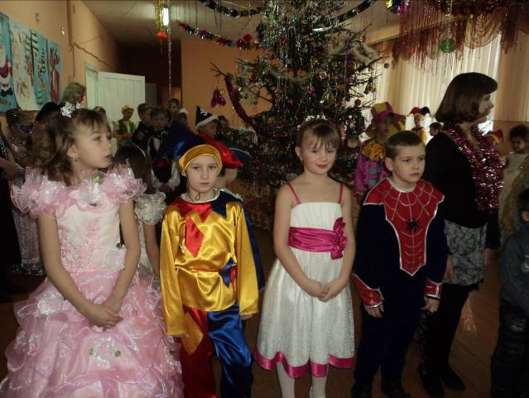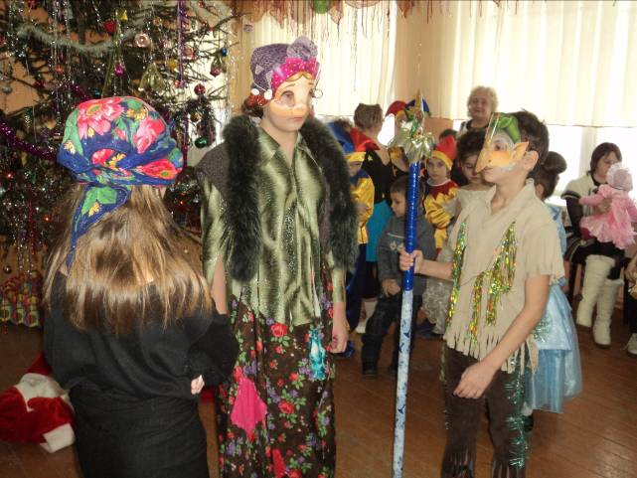

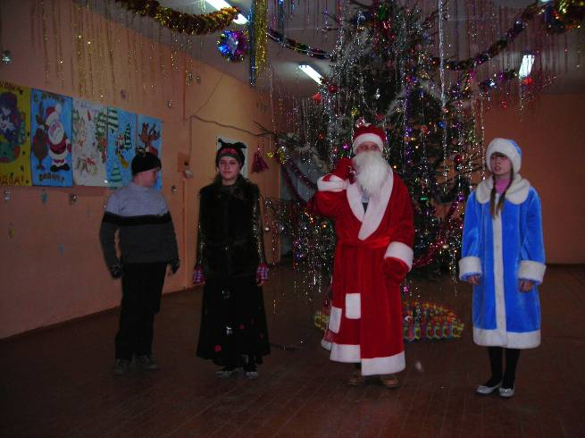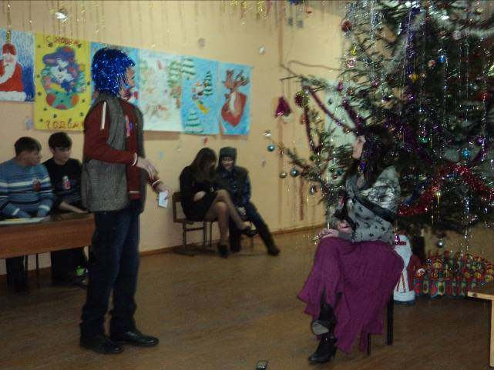

- День Защитника Отечества.

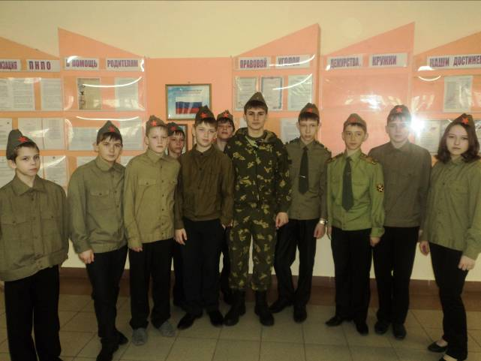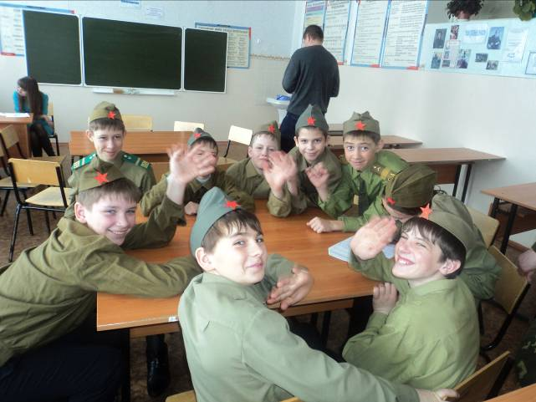

- Масленица. Коллективное творческое дело, ежегодно готовится учащимися 5 класса. Повод познакомить ребят с одной из страниц нашей истории и от души повеселиться.

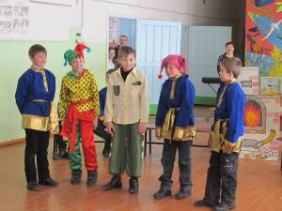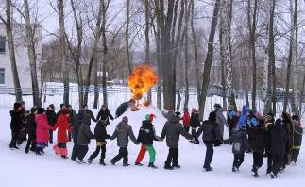

- 8 Марта. Проводим традиционные конкурсы «Мисс Дюймовочка», «А ну-ка, девушки!», день самоуправления.
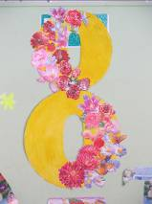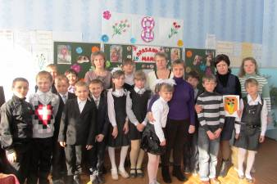

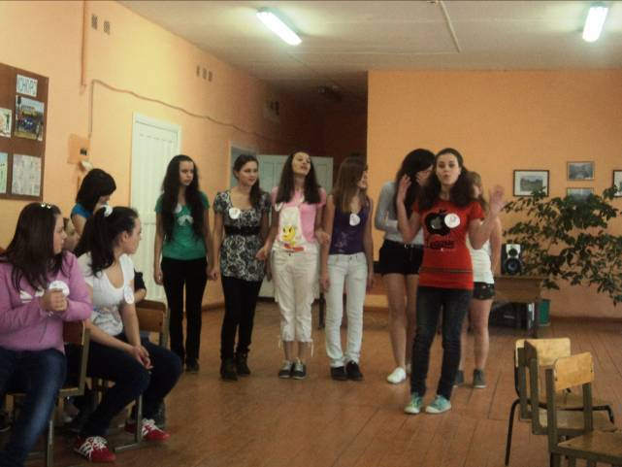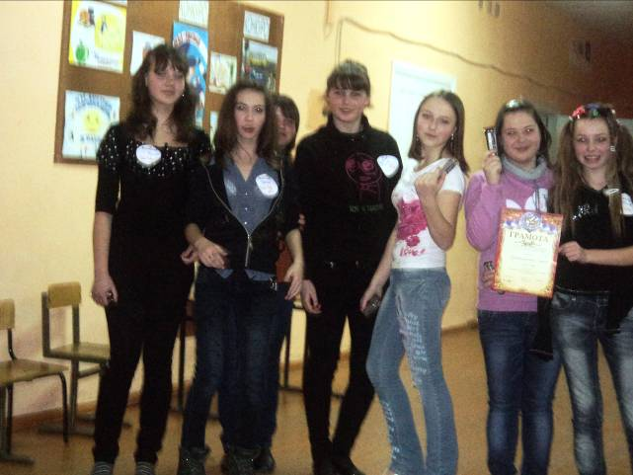

- День Победы. Подготовка ведется задолго до этого праздника. Проводим заочные экскурсии по городам-героям, готовим торжественное шествие к мемориалу, литературно-музыкальную композицию «Через века, через года помните…», праздничный концерт совместно с работниками клуба.

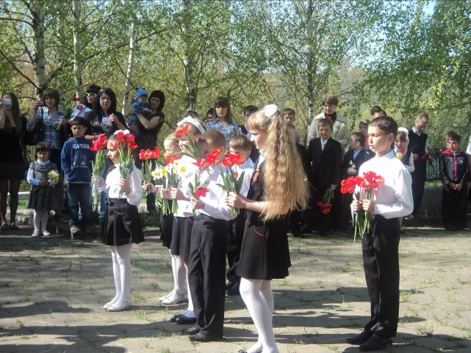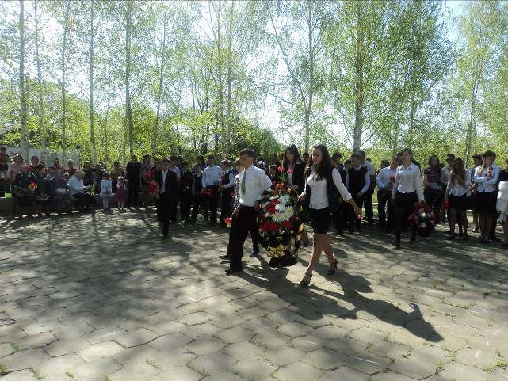

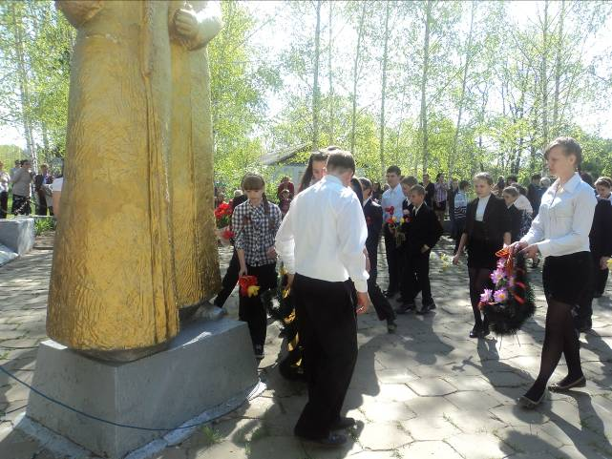

- Праздник последнего Звонка.
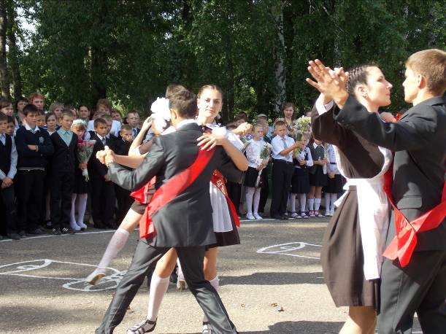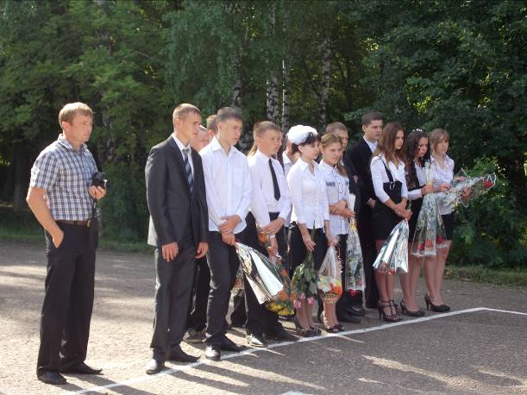

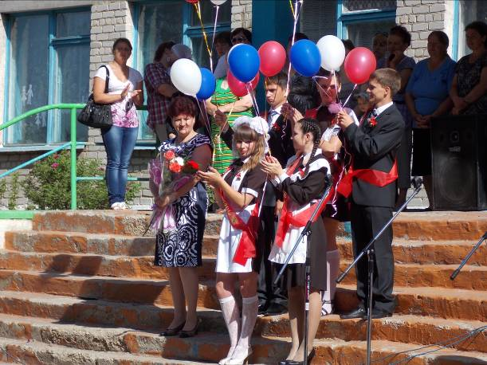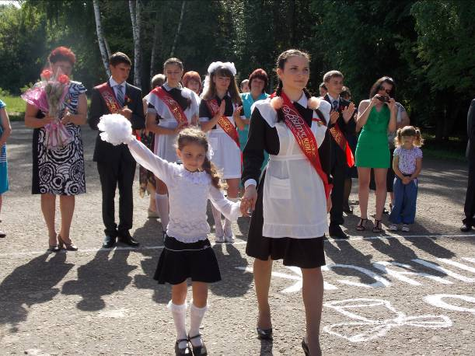
Каждое из этих мероприятий было интересным, зрелищным. Благодаря таким праздникам обучающиеся имеют возможность раскрыть свой творческий потенциал.
При оценке работы объединений дополнительного образования руководство школы, конечно, обращало внимание на результативность их участия в конкурсных программах и на занятость обучающихся в них и сохранение постоянного состава объединений, учитывало и, по необходимости, корректировало работу педагогов по созданию условий для самореализации каждого обучающегося. Проделанная работа позволяет сделать вывод о том, что руководителям школьных кружков и спортивных секций удалось сохранить свой контингент.
В школе реализовывались программы дополнительного образования по художественно-эстетическому, музыкальному, спортивному направлениям:
- на базе школы работал филиал Данковской музыкальной школы по классу баяна и фортепьяно,
- действовало музыкальное объединение «Соловушка» (педагог Волотова В.А.) для детей 7 – 15 лет,
- хореографическое объединение «Шарм» (педагог Кондрашина Н.Н.);
- спортивная секция по общефизической подготовке (баскетбол и волейбол) (педагоги Федянин В.Н. и Кулешов А.А.)
На протяжении последних четыре лет наблюдается увеличение количества обучающихся, посещающих школьные спортивные кружки и секции, что свидетельствует об интересе детей к занятиям во внеурочное время.
Наблюдение за обучающимися на уроках, переменах, внеклассных мероприятиях показало, что культура межличностного общения школьников невысока, не всегда они проявляют уважительное и доброжелательное отношение друг к другу. Часто ученики не в состоянии понять и почувствовать настроение другого человека, лишены способности сопереживать. Следовательно, необходима кропотливая и разносторонняя работа, чтобы развивать в детях чувство сострадания.
Анализ состояния эстетического направления в воспитательном процессе школы помог выявить недочеты, которые свидетельствуют о необходимости усиления работы педагогического коллектива по развитию нравственности школьников в целом, формированию у учащихся всех возрастов моральной ответственности, гуманизма, проявляющихся в поступках, отношении к учёбе и труду, друг к другу; воспитанию сознательности, умения проявить свои лучшие личные качества. Поэтому при планировании работы на новый учебный год больше внимания уделено формированию навыков бесконфликтного общения, выработке позитивной позиции по отношению к окружающему миру, людям, себе через ролевые игры, тренинги, другие интерактивные формы проведения мероприятий.
Горячее питание в течение дня для школьников всех возрастных групп очень важный фактор для успешного обучения. Средний показатель охвата 2-х разовым горячим питанием по школе на начало 2013 года 100 %, что в 2 раза больше, чем на конец 2012-2013 года (45 %).
С целью организации здорового питания обучающихся в школе проведены заседания классных и общешкольного родительских комитетов по вопросу организации и контроля за качеством питания обучающихся, классные часы, беседы по привитию у обучающихся навыков культурного поведения в столовой, воспитанию у школьников бережного отношения к хлебу и другим продуктам питания, викторины, праздники и т.д. В столовой размещено примерное двухнедельное меню для всех категорий питающихся. В школе создана и работает рабочая группа по контролю за организацией и качеством питания, в которую вошли члены администрации, члены родительского комитета школы, члены ученического самоуправления.
Для сохранения и пропаганды здорового образа жизни в школе приглашались врачи-специалисты, проводились Дни здоровья в разнообразных формах, организовывались уроки здоровья, классные часы, викторины, конкурсы на знание основ здорового образа жизни. Таким образом, дети получали необходимую теоретическую и практическую подготовку.
В течение года школа принимала участие во всероссийской акции «Я выбираю спорт как альтернативу пагубным привычкам», в проведении Всероссийского Интернет-урока антинаркотической направленности «Имею право знать!». Обучающиеся школы активно участвовали в районной Спартакиаде школьников.
Лечебно-оздоровительная работа проводилась в соответствии с санитарно - гигиеническими нормами организации учебно-воспитательного процесса. Разработаны планы совместной работы школы с Данковской ЦРБ. Вопросы здорового образа жизни находились на системном административном контроле, анализировались на педсоветах, совещаниях при директоре, заседаниях Совета школы с использованием данных мониторинга (вопросы режима проветривания кабинетов, проведения на уроках физкультминуток, бесед о режиме работы школьников, предупреждения сколиоза, плоскостопия, нарушения осанки, дозировки домашних заданий с целью предупреждения перегрузки обучающихся, проблемы заболеваемости).
Особая роль отводилась системе тематических классных часов, лекций, бесед, формирующих потребность в валеологических знаниях и умениях, создающих условия для организации здорового образа жизни.
Фельдшером школы Костюхиной С.Н., классными руководителями проведены беседы с обучающимися 1-11 классов по темам: «Вредные привычки», «Не начинай!», «Наркомания-дорога к беде» (о табакокурении, алкоголизме, профилактике ОРВИ и т.п.); сделаны профилактические прививки против гриппа; проведены медицинские осмотры учащихся с 4 по 11 классы. Совместные мероприятия по профилактике вредных привычек среди подростков с библиотекой села и Школой здоровья, организованной отделом по делам молодежи администрации Данковского муниципального района, встречи со специалистами по проблемам наркомании и алкоголизма.
Администрация и педколлектив школы применяет в своей работе здоровьесберегающие технологии. Для этого организованы следующие мероприятия:
- кружки и секции по интересам во II смену;
- проводятся каждую четверть «Дни здоровья»;
- расписание занятий составляется с учетом таблицы Сивкова;
- классные руководители владеют полной информацией и ведут анализ состояния здоровья каждого ребенка, опираясь на данные медицинского осмотра;
- по отдельным предметам домашние задания не задаются (музыка, технология, физическая культура, ИЗО)
Администрация контролирует дозировку домашних заданий с целью предупреждения перегрузки учащихся:
- составляет график проведения контрольных, практических и лабораторных работ;
- осуществляется контроль за проведением учебных, групповых занятий, групп продленного дня, кружков, секций;
- осуществляется контроль питания учащихся в столовой, а также за качеством приготовления пищи.

В течение учебного года проводилась внеклассная работа с детьми и родителями по профилактике детского дорожно-транспортного травматизма: тематические классные часы, линейки, викторины по ПДД, конкурсы «Безопасное колесо», операции «Внимание, дети!», конкурсы детского творчества «Дорога глазами детей».

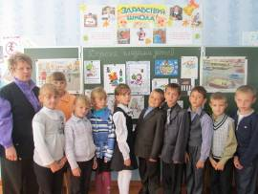
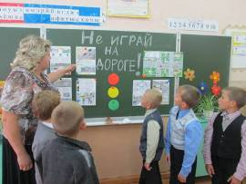
Учителями начальных классов, русского языка и литературы, ОБЖ проведены конкурсы мини- сочинений по основам дорожной безопасности. В рамках профилактики нарушении правил дорожного движения прошло соревнование «Безопасное колесо» и «Велотрон».
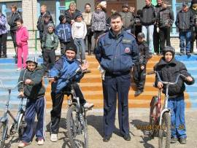
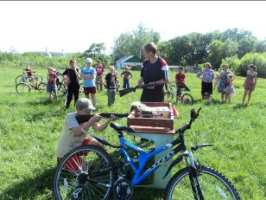
Совместно с работниками ГИБДД во время проведения операции «Внимание – дети!» организовано дежурство родителей и классных руководителей школы во время начала и окончания занятий обучающихся на пешеходном переходе.
Классными руководителями и учителями начальных классов проведена работа с родителями и обучающимися по разработке безопасных маршрутов детей в школу и домой.
В целях предупреждения дорожно-транспортных происшествий в школе для обучающихся и родителей оформлен стенд по правилам дорожного движения. Работниками ГИБДД к началу учебного года была проведена работа по замене знаков «Пешеходный переход», восстановлена дорожная разметка пешеходного перехода.
В результате профилактической работы с обучающимися по соблюдению правил дорожного движения, дорожно-транспортных происшествий по вине детей нет, что во многом является следствием целенаправленной работы всего коллектива.

Виды травматизма | 2009-2010 | 2010-2011 | 2011-2012 | 2012-2013
Виды травматизма | число случаев
Общее количество случаев травматизма во время образовательного процесса | - | - | - | -
Число дорожно-транспортных происшествий | - | - | - | -

Новые стандарты общего образования обусловили содержание работы по приоритетному направлению деятельности школы - формирование условий для создания комфортной среды в образовательном процессе. Необходим поиск новых подходов к организации здоровьесберегающего образовательного процесса. С этой целью в новом учебном году необходимо:
- совершенствовать программу «Формирования культуры здорового и безопасного образа жизни» на 2011-2014 учебные года;
- создание условий для проведения занятий физической культурой с учетом индивидуальных особенностей обучающихся;
- продолжить работу по увеличению уровня двигательной активности на 2 и 3 ступенях обучения;
- продолжить работу по организации 2-х разового горячего питания детей всех ступеней обучения.
Таким образом, основной задачей в новом учебном году является создание условий для сохранения и укрепления здоровья обучающихся, коррекции здоровьесберегающих технологий.

Программа «Семья и школа».

Цель данной программы укрепить отношения между семьей и школой в интересах развития обучающихся. Данная программа предполагает привлечение родителей не только к школьным, но и к сельским мероприятиям. Однако родители пока занимают не столь активную позицию: можно отметить, что только в начальной школе в настоящее время учитель может увидеть в действиях поддержку родителей.
Программа «Семья и школа» предполагает также и профилактику негативного семейного воспитания. В этих целях в 2012-2013 учебном году классные руководители с представителями родительского комитета посещали неблагополучные семьи.
Родители как участники образовательного процесса включены в управление школьной жизнью через общешкольный родительский комитет, классные родительские комитеты, родительские собрания.
По-прежнему традиционной формой работы с родителями являются классные и общешкольные родительские собрания. В этом году со всеми родителями учащихся школы прошли общешкольные родительские собрания на тему: «Дорожно-транспортный травматизм», «Правильное питание – здоровый ребенок» в 9, 11 классах «Государственная итоговая аттестация: нормативно-правовая база, формы проведения»
Анализ протоколов родительских собраний свидетельствует о том, что уровень посещаемости родительских собраний в некоторых классах остается не столь высоким. Невнимательное отношение со стороны родителей к школьной жизни своих детей негативно сказывается на поведении учащихся, успеваемости, приводит к отсутствию интереса к школьной жизни в целом, нежеланию развиваться творчески, физически, интеллектуально, поэтому классным руководителям необходимо активнее привлекать к школьной жизни родителей. Вот почему первоочередной задачей, для всех классных руководителей в новом учебном году должна стать следующая: активизировать привлечение родителей к планированию воспитательной деятельности и разнообразить формы работы с ними.
Мероприятия, проводимые в рамках программы сотрудничества школы и семьи, были направлены на улучшение микроклимата в школе, развитие культуры общения взрослых и детей. Следует заметить, некоторые родители, действительно интересуются делами школы, с удовольствием участвуют в школьных праздниках. Однако таких, к сожалению, немного, и в новом учебном году следует продолжить работу по привлечению родителей не только к организации и проведению различных массовых мероприятий, но и к управлению учебно-воспитательным процессом.

Создание профессиональной компетентностной педагогической среды.
В условиях реализации национальной образовательной инициативы «Наша новая школа» перед каждым педагогом стоит задача постоянного развития, освоения новшеств...



Для обеспечения успешного перехода на новые программы Федеральных Государственных Образовательных Стандартов начального общего образования в школе была создана творческая группа, призванная решить следующие задачи:
- определить степень готовности образовательного учреждения к переходу на ФГОС нового поколения;
- внести изменения в существующую модель учреждения с целью приведения ее в соответствие с нормативной моделью, определяемой Федеральным Государственным Образовательным Стандартом, а именно: в образовательные цели и задачи; в учебный план; в содержание учебных программ и программ внеурочной деятельности; в образовательные технологии; в условия реализации образовательных программ; в способы и организационные механизмы мониторинга качества образовательного процесса.
Первыми шагами в работе группы стало внимательное изучение полного комплекта документов, связанного с содержанием и структурой новых Стандартов начального общего образования и методологических материалов по работе с ними.
Для эффективного осуществления этой новой, непривычной для нас деятельности вся работа была спланирована по этапам и срокам, по мере необходимости, проводились консультации, круглые столы, совещания. По итогам работы подготовлены выводы, отражающие общие позиции участников творческой группы по тем или иным вопросам.
Определены изменения в структуре образовательного процесса. Исходя из условий, потребностей и возможностей школы выбран приемлемый для образовательного учреждения учебный план.
Стандарты нового поколения исходят из приоритета личностного развития. Важнейшим инструментом, обеспечивающим его, по мнению разработчиков стандартов, должна стать легализация внеурочной деятельности. Ведь жизнь не заканчивается уроками. И компетентность выпускника должна проявляться не только в сфере познавательной, но и гражданско-общественной, социально-трудовой, культурно-досуговой, бытовой.
Исходя из возможностей родителям были предложены следующие направления деятельности:
- спортивно-оздоровительное;
- художественно-эстетическое;
- научно-познавательное;
- общественно-полезная деятельность;
- проектная деятельность.
Но не только родителей ожидала система инновационных мер в новом учебном году, определенные изменения должны были произойти и в деятельности учителя. Для того чтобы проанализировать степень готовности педагогов к работе в новых условиях творческая группа проводила анкетирование учителей начальных классов. В анкету были включены все три группы требований к компетентности учителя, предъявляемых ФГОС.
Результаты анкетирования показали, что:
1) все учителя начальной школы:
- владеют умением осуществлять личностно-деятельностный подход к организации обучения;
- умеют проектировать соответствующую модель деятельности ученика в зависимости от возрастных особенностей и специфики учебных предметов;
- реализуют программы воспитания и социализации обучающихся.
2) 50% педагогов:
- имеют представление о планируемых результатах освоения основных образовательных программ;
- владеют умением выстраивать индивидуальные траектории развития ученика на основе планируемых результатов.
3) около 50% учителей начальной школы:
- могут разрабатывать и применять образовательные технологии позволяющие достигать планируемые результаты;
- умеют планировать профессионально-личностное развитие.
По результатам диагностики руководителю ШМО начальной школы рекомендовано включить в план заседаний вопросы, которые позволили бы учителям разносторонне познакомиться с теми изменениями, которые произойдут в системе образования в связи с введением ФГОС.
В течение всего учебного года происходило постоянное изучение документов, связанных с содержанием и структурой новых Стандартов и методических материалов по работе с ними.
Для обеспечения образовательного процесса разработана основная образовательная программа начального общего образования, составлен проект на пять лет, подготовлено нормативно-правовое обеспечение проекта, материально-техническое обеспечение в соответствии с требованиями ФГОС.

Результаты государственной (итоговой) аттестации выпускников
в 2012-2013 учебном году.
Ключевой и, можно сказать, одной из важных идей развития современной школы является повышение качества образования.
Оценка школ относительно показателя качества образования просматривается через ряд аспектов: во-первых, через призму успеваемости в школе в целом и, во-вторых, через результаты внешней экспертизы, т.е. через единый государственный экзамен выпускников 11-х классов и результаты экзаменов в новой форме государственной итоговой аттестации в 9-х классах.
Обратимся к результатам государственной итоговой аттестации выпускников школы в 2012-2013 учебном году.
В этом учебном году в 11 классе обучалось 5 человек. К итоговой аттестации были допущены все обучающиеся. Выпускники сдавали два обязательных экзамена по русскому языку и математике, экзамены по другим общеобразовательным предметам – химии, биологии, обществознанию, физике – они сдавали на добровольной основе по своему выбору. Государственная (итоговая) аттестация проводилась в форме единого государственного экзамена. 5 выпускников при сдаче обязательных экзаменов в форме ЕГЭ набрали количество баллов не ниже минимального (по русскому языку это 36 баллов, по математике – 24 балла).
Минимальный балл по русскому языку в нашей школе - 48¸ максимальный балл – 62. Средний балл по русскому языку 53, что остается на уровне прошлого учебного года.

Анализ результатов ЕГЭ по русскому языку в 2012-2013 учебном году.

Минимальный балл по математике – 24 (результат в прошлом учебном году был 0), максимальный балл – 56, средний балл – 44, что ниже прошлого года на 9 баллов. Результативность выполнения экзамена по предмету по школе выглядит таким образом:

Анализ результатов ЕГЭ по математике в 2012-2013 учебном году.
предмет | всего в классе | сдавало | кол-во сдавших | %  набравших min балл | граница баллов | средний  балл | min балл
Биология | 5 | 1 | 1 | 100 | 75 | 75 | 36
Химия | 5 | 1 | 1 | 100 | 66 | 66 | 36
Обществознание | 5 | 4 | 4 | 100 | 42-55 | 49 | 39
Физика | 1 | 1 | 1 | 100 | 41 | 41 | 36

В ситуации отсутствия перевода баллов ЕГЭ в привычную для школ пятибалльную шкалу отсутствует возможность в соответствии оперировать понятием «качество образования», поэтому предпринята попытка, используя понятие процентиля, определить семь уровней качества выполнения выпускниками экзаменационных работ: ниже минимального, минимальный, низкий, удовлетворительный, хороший, очень хороший, отличный.
Пользуясь данной уровневой шкалой, можно отметить, что 3 выпускника (60 %) справились с экзаменом по русскому языку на хорошем уровне, также 2 выпускников (40 %) – на удовлетворительном уровне. С экзаменом по математике на хорошем уровне справился 2 выпускника (40 %), еще 3 выпускников (60 %) выполнили задания на удовлетворительном уровне.
Результаты экзаменов по выбору свидетельствуют о хорошем уровне знаний выпускников школы.
По выбору 5 выпускников сдавали различные предметы. Результаты ЕГЭ по предметам по выбору представлены в таблице:
Отличные и очень хорошие результаты экзаменов позволило 5 выпускникам 11 класса получить аттестат о среднем (полном) общем образовании, из них 4 выпускника получили аттестаты обычного образца, 1 человек – с серебряным тиснением (Юдаева Елизавета).
К государственной (итоговой) аттестации за курс основного общего образования были допущены 21 выпускник 9-х классов.
Качество знаний на экзамене по математике в новой форме составило 88 % (что значительно выше показателей качества знаний выпускников прошлого учебного года - 43 %). Результаты экзамена по математике в новой форме представлены в таблице:

предмет | всего в классе | сдавало | %успеваемости | % качества | средний балл
Математика | 17 | 17 | 100 | 88 | 4,1

Качество знаний на экзамене по русскому языку в новой форме составило 53 % (в прошлом году – 71 % при большем количестве выпускников, сдававших экзамен в новой форме). Качественные показатели экзамена по русскому языку в новой форме выглядят следующим образом:

предмет | всего в классе | сдавало | %успеваемости | % качества | средний балл
Русский язык | 17 | 17 | 100 | 53 | 3,8

Статистические данные свидетельствуют о том, что внешняя экспертиза частично совпала с внутренней по математике и по русскому языку у девятиклассников.
В 2012-2013 учебном году выпускники 9-х классов сдавали не только обязательные экзамены, но и экзамены по выбору в традиционной форме. Можно отметить, что в 2012-2013 учебном году расширился перечень предметов, которых выпускники 9-х классов выбрали для прохождения государственной (итоговой) аттестации: история, немецкий язык, физическая культура, химия, биология. Из 17 выпускников 9-х классов, сдававших экзамены в традиционной форме выбрали экзамен 76 % (13 чел.) по информатике, 47 % (8 чел.) - экзамен по обществознанию, 29 % (5 чел.) – по физической культуре и т.д.

Таблица сдачи обучающимися экзаменов по выбору выглядит следующим образом:

предмет | всего в классе | сдавало | Оценки |  |  |  | %успеваемости | % качества | средний балл
предмет | всего в классе | сдавало | «5» | «4» | «3» | «2» | %успеваемости | % качества | средний балл
Алгебра  (новая форма) | 17 | 17 | 3 | 12 | 2 | - | 100 | 88 | 4,1
Русский язык (новая форма) | 17 | 17 | 4 | 5 | 8 | - | 100 | 53 | 3,8
Обществознание | 17 | 8 | 2 | 1 | 5 | - | 100 | 38 | 3,6
История | 17 | 1 | - | - | 1 | - | 100 | 0 | 3
Информатика | 17 | 13 | 3 | 4 | 6 | - | 100 | 54 | 3,8
Немецкий язык | 17 | 1 | - | 1 | - | - | 100 | 100 | 4
Физическая культура | 17 | 5 | 1 | 3 | 1 | - | 100 | 80 | 3
Физика | 17 | 3 | - | - | 3 | - | 100 | 0 | 3
Химия | 17 | 2 | 1 | 1 | - | - | 100 | 100 | 4,5
Биология | 17 | 1 | - | 1 | - | - | 100 | 100 | 4
Вывод: государственная (итоговая) аттестация выпускников 9-х классов по предметам по выбору прошла на хорошем уровне: обучающиеся продемонстрировали средний уровень теоретической и практической подготовки по предметам.

Результаты обучения учащихся 2-8-х, 10 классов
Всего в 2012-2013 учебном году было аттестовано 121 обучающихся из 130 учеников на конец учебного года (1 класс не аттестовывается – 9 человек), на «4» и «5» закончили учебный год 63 человека, то есть 52 %. В 2011-2012 учебном году качество знаний составляло 49 % (66 человек из 146). Успеваемость составила 100 %.
Наилучших результатов достигли следующие классные коллективы: 4 класс (классный руководитель Клячина А.Н.) – качество знаний 73 %, 7 класс (классный руководитель Паршина Н.В.) – качество знаний 67 %, 10 класс (классный руководитель Фролова М.А.) – качество знаний 75 %. Самое низкое качество знаний обучающихся в 9 классе (классный руководитель Федянин В.Н.) – 29 %.
Высокое качество знаний обучающихся наблюдается в тех классах, где классные руководители вместе с учителями-предметниками не только спланировали свою работу с учетом предварительных итогов учебного года и результатов предшествующих четвертей, но и нашли пути реализации своих планов через систему индивидуальных занятий и хорошо налаженную работу с родителями.
Успеваемость за 2012-2013 уч.год
Класс | Количество учащихся |  |  |  | Успеваемость |  | Качество
 | Нач | Выб | Приб | Конец | Чел | % усп | Чел | %
1 | 9 |  |  | 9 | 9 | 100,0 | -
2 | 8 |  |  | 8 | 8 | 100,0 | 5 | 63 %
3 | 5 |  |  | 5 | 5 | 100,0 | 3 | 60 %
4 | 15 |  |  | 15 | 15 | 100,0 | 11 | 73 %
5 | 17 | 2 | 2 | 17 | 17 | 100,0 | 8 | 47 %
6 | 17 |  |  | 17 | 17 | 100,0 | 7 | 41 %
7 | 16 | 2 | 1 | 15 | 15 | 100,0 | 10 | 67 %
8 | 13 |  | 1 | 14 | 14 | 100,0 | 5 | 36 %
9 | 16 |  | 1 | 17 | 17 | 100,0 | 5 | 29 %
10 | 8 |  |  | 8 | 8 | 100,0 | 6 | 75 %
11 | 5 |  |  | 5 | 5 | 100,0 | 2 | 40 %
Итого | 129 | 4 | 5 | 130 | 130 | 100,0 | 62 | 56 %

Работа с одаренными детьми
Одно из важнейших направлений президентской инициативы «Наша новая школа» - обеспечение реальной поддержки одаренных и просто способных школьников.

Постоянная работа по выявлению и поддержке талантливой молодежи, её интеллектуальному и творческому развитию – одна из задач, которая выходит на передний план в работе со школьниками. В числе мероприятий, способствующих реализации творческого потенциала обучающихся, можно отметить предметные олимпиады.
В 2012 – 2013 учебном году педагогический коллектив активизировал работу с одаренными детьми. В школе проводились предметные олимпиады, конкурсы, спортивные соревнования. Учащиеся нашей школы участвовали в различных конкурсах и олимпиадах, как районного уровня, так и Общероссийского, и даже международного. О результативности участия свидетельствуют следующие факты:
- Всероссийская олимпиада школьников
- Призер муниципального этапа по литературе Капуза Людмила, 8 класс (учитель Потапова О.А.);
- Призер муниципального этапа по обществознанию Кротова Елена, 9 класс (преподаватель Фролова М.А.);
- Призер муниципального этапа по биологии Миляева Лилия, 7 класс (учитель Кулешова Т.И.);
- Призер муниципального этапа по биологии Федянина Юлия, 7 класс (учитель Кулешова Т.И.);
- Призер муниципального этапа по физической культуре Кондрашин Сергей, 8 класс (преподаватель Кулешова Т.И.);
- Призер муниципального этапа по физической культуре Логунов Сергей, 11 класс (преподаватель Кулешова Т.И.);
- Всероссийская олимпиада младших школьников
- Призер муниципального этапа по физической культуре Шамина Екатерина, 4 класс (учитель Кулешов А.А.);
  - Общероссийская предметная олимпиада Олимпус (всего участия 85, участников
    - по русскому языку
    - 1 место Семенов Владислав, 9 класс (учитель Потапова О.А.);
    - 1 место Талыков Дмитрий, 9 класс (учитель Потапова О.А.);
    - 1 место Кротова Елена, 9 класс (учитель Потапова О.А.);
    - 3 место Захарычева Юлия, 4 класс (учитель Клячина А.Н.);
    - 3 место Потапов Иван, 4 класс (учитель Клячина А.Н.);
    - 3 место Шустина Валентина, 7 класс (учитель Паршина Н.В.);
    - 3 место Федянина Юлия, 7 класс (учитель Паршина Н.В.);
    - 3 место Фокина Юлия, 7 класс (учитель Паршина Н.В.);
    - 3 место Харламов Дмитрий, 9 класс (учитель Потапова О.А.);
    - 3 место Никифорова Елена, 9 класс (учитель Потапова О.А.);
    - 3 место Крапивина Жанна, 9 класс (учитель Потапова О.А.);
    - 4 место Миляева Лилия, 7 класс (учитель Паршина Н.В.);
    - 5 место Захарычев Сергей, 6 класс (учитель Паршина Н.В.);
    - 5 место Пустынникова Светлана, 7 класс (учитель Паршина Н.В.);
    - 5 место Котельникова Аделина, 9 класс (учитель Потапова О.А.);
    - 5 место Бурмистров Станислав, 9 класс (учитель Потапова О.А.);
    - по биологии (учитель Кулешова Т.И.)
    - 3 место Захарычев Сергей, 6 класс;
    - 3 место Пугачева Мария, 6 класс;
    - 5 место Здобникова Татьяна, 6 класс;
    - по математике
    - 3 место Захарычева Юлия, 4 класс (учитель Клячина А.Н.);
    - 5 место Потапов Иван, 4 класс (учитель Клячина А.Н.);
    - Лауреаты
    - по математике: Захарычев Никита (9 место) 5 класс (учитель Федянина Г.М.), Захарычев Сергей (8 место) 6 класс (учитель Захарычева Г.Г.),;
    - по биологии (учитель Кулешова Т.И.) Федянина Юлия (7 место) 7 класс Пустынникова Светлана (9 место) 7 класс, Фокина Юлия (9 место) 7 класс;
    - по географии (учитель Федянин В.Н.) Захарычев Сергей (9 место) 6 класс, Федянина Юлия (9 место) 7 класс;
    - по немецкому языку (учитель Федянина Л.В.) Федянина Юлия (7 место) 7 класс, Захарычев Сергей (9 место) 6 класс;
    - по обществознанию (учитель Фролова М.А.) Горюнова Юлия (7 место) 8 класс;
    - по русскому языку Жбанова Алина (9 место) 4 класс (учитель Клячина А.Н.), Пименова Кристина (9 место) 5 класс (учитель Паршина Н.В.), Шаповал Юлия (10 место) 7 класс (учитель Паршина Н.В.), Сас Анастасия (7 место) 8 класс (учитель Потапова О.А.), Горюнова Юлия (7 место) 8 класс (учитель Потапова О.А.), Капуза Людмила (9 место) 8 класс (учитель Потапова О.А.), Муковнина Ольга (7 место) 8 класс (учитель Потапова О.А.), Здобникова Елена (9 место) 9 класс (учитель Потапова О.А.).
  - Общероссийская олимпиада школьников по Основам православной культуры (школьный этап) «Русь Святая, храни веру Православную!» (учитель Фролова М.А.)
- Диплом I степени: 4 класс: Захарычева Юлия, Потапов Иван; 8 класс: Сас Анастасия, Горюнова Юлия; 10 класс: Сыщикова Галина, Хохлова Наталья;
- Диплом II степени: 5 класс: Пименова Кристина, Селезнев Денис, Захарычев Никита; 6 класс: Захарычев Сергей; 7 класс: Федянина Юлия, Миляева Лилия, Пустынникова Светлана, Фокина Юлия; 8 класс: Капуза Людмила, Кондрашин Сергей; 9 класс: Талыков Дмитрий, Кротова Елена;
- Диплом III степени 5 класс: Корытько Вадим;
  - Общероссийская олимпиада школьников по Основам православной культуры (муниципальный этап) «Русь Святая, храни веру Православную!» (учитель Фролова М.А.)
- Диплом I степени: 4 класс: Захарычева Юлия, Потапов Иван; 5 класс: Селезнев Денис, Захарычев Никита;
- Диплом II степени: Захарычев Сергей, 6 класс; Кондрашин Сергей, 8 класс; Талыков Дмитрий, 9 класс;
- Диплом III степени: 7 класс: Федянина Юлия, Миляева Лилия; 8 класс: Сас Анастасия; 9 класс: Кротова Елена; 10 класс: Сыщикова Галина.

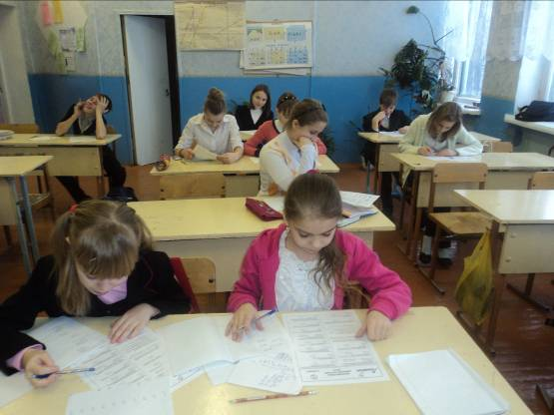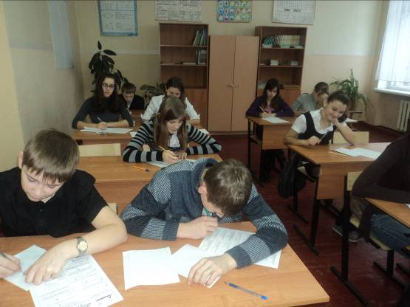

В сравнении с 2011-2012 учебным годом количество призеров и победителей во Всероссийской олимпиаде школьников муниципального этапа увеличилось с 2 до 6.
Основной задачей работы ШМО учителей-предметников в новом учебном году должна стать активизация работы с данной категорией обучающихся. Необходимо усилить целенаправленную работу учителей школы по повышению качества обучения, развитию у школьников интереса к изучению отдельных предметов через работу элективных курсов.
Кроме того, одной из задач на следующий учебный год является участие обучающихся в предметных олимпиадах различных уровней, во всероссийских и международных играх-конкурсах.
В целях выявления и поддержки одаренных детей в 2012-2013 учебном году школа приняла участие в конкурсе «Интеллектуальный марафон» среди учащихся старшего школьного возраста. По результатам конкурса все участники получили сертификаты, победители награждены дипломами и призами.
В 2012-2013 учебном году началась работа научного общества учащихся, основу которого составят обучающиеся 5 – 11 классов

Научное общество учащихся
МОУ СОШ №46
Естественно-математическая секция
Социально-гуманитарная секция
«Юные исследователи»
(руководитель Добрынина Т.Ю.)
«Истоки»
(руководитель Смирнова О.М.)
Одной из задач, стоящих перед научным обществом, является формирование у школьников устойчивой мотивации к проектной, исследовательской деятельности. На практических занятиях руководители секций планируют познакомить учащихся с научной терминологией, видами научных источников, методам исследования, видами оформления результатов, составлению библиографии, выступлению с докладом и т.п.
Работа НОУ в 2012-2013 учебном году строилась в соответствии с планом работы.. О результативности НОУ свидетельствуют следующие факты:
- Районная выставка трудовых дел школьников «Урожай -2012» в номинации «Полеводство» - 1 место, Капуза Людмила, Горюнова Юлия, 8 класс (учитель Кулешова Т.И.);
- Областная межрайонная эколого – биологическая конференция ученических исследовательских работ «ЭКО – БИ»
1 место – Капуза Людмила, Горюнова Юлия в разделе «Ботаника. Микология.Микробиология», 8 класс (учитель Кулешова Т.И.)
Для приобретения опыта функционирования НОУ необходимо организовать и развивать связи с научными обществами других школ с целью проведения совместных исследований и конференций.

Развитие учительского корпуса.

Ключевая роль в школе принадлежит учителю, а значит, от его личностных и профессиональных качеств зависит качество обучения и воспитания.

У каждого образовательного учреждения есть свое лицо, которое делает его непохожим на другие. Ведущая черта этого лица – педагогический коллектив - стабильный, творческий союз единомышленников.
В 2012-2013 учебном году преподавание в школе осуществляли 17 педагогических работников. Высшее образование имеют 88 %.
Большая часть коллектива имеет высшую и первую квалификационные категории. В школе есть педагоги, имеющие звание «Ветеран труда» (5 человек), «Отличник народного просвещения» (5 человек), нагрудный знак «Почетный работник общего образования РФ» (1 человек), а также педагоги, награжденные Почетной грамотой МО РФ (5 человек) и другими отраслевыми наградами (5 человек).
В целом из постоянно работающих в школе педагогических работников, аттестовано 94%. В 2012 - 2013 учебном году 3 педагога подтвердил имеющуюся первую квалификационную категорию: Федянина Л.В., учитель немецкого языка, Кулешов А.А., учитель физической культуры, Клячина А.Н., учитель начальных классов. На следующий учебный год будут подавать на подтверждение аттестации ещё 3 человека. Этому способствовала работа предметных МО, МС школы по рассмотрению актуальных вопросов педагогики и психологии, активное участие педагогов в городских методических объединениях, курсах повышения квалификации.
Квалификационную категорию имеют 14 (82 %) учителей, из них с первой квалификационной категорией 13 (76 %), с высшей квалификационной категорией 1 (6 %) педагога. Стаж работы свыше 20 лет имеют 10 учителей, что составило 59 % всего педколлектива; до 20 лет - 5 учителей – 29 %; до 10 лет - 2 учителя – 11 %.

Работа по повышению квалификации проводилась в течение учебного года: учителя-предметники посещали семинары, организованные ЛИРО и ЛГПИ, курсы повышения квалификации в г. Липецке и г. Данкове. В соответствии с переходом начальной школы на новые образовательные стандарты все учителя, работающие в начальных классах, прошли курсы повышения квалификации в соответствии с ФГОС.
По стажу работы педагогический коллектив делится на следующие группы:

Средний педагогический стаж работы в школе составляет около 23-х лет. Средний возраст членов педагогического коллектива – 47 лет. Наименее малочисленна категория молодых специалистов. Стажевая структура кадрового состава так же, как и его возрастные характеристики, указывает на проблему низкого воспроизводства кадров. При этом показатели школы соответствуют общероссийской тенденции.
Характеризуя коллектив нашего образовательного учреждения, необходимо отметить, что он работоспособен, очень быстро отзывается на все изменения в обществе, активно изучает нововведения, предлагаемые в процессе модернизации российского образования.
Текучесть кадров незначительная, связана с уходом на заслуженный отдых или сменой рода деятельности.
Проблема совершенствования методического мастерства – проблема долгосрочная. Поэтому администрация заинтересована в том, чтобы учителя школы были не только высокопрофессиональны каждый сам по себе, но и чтобы они представляли собой коллектив единомышленников, коллектив, способный на гармоничное творческое сотрудничество.
Педагогические работники школы в соответствии с профессиональным уровнем и наличием педагогических знаний в течение года являлись участниками жюри творческих конкурсов, членами экспертных групп при проведении аттестации обучающихся, давали открытые уроки.
Учитель математики Захарычева Г.Г., учитель физики и географии Федянин В.Н., учитель русского языка и литературы Потапова О.А. в 2012-2013 учебном году были экспертами муниципального этапа Всероссийской олимпиады.

Научно-методическое обеспечение образовательного процесса.

Важнейшим средством повышения профессионального мастерства учителей, связующим в единое целое всю систему работы школы, является методическая работа. Роль методической работы школы значительно возрастает в современных условиях в связи с необходимостью рационально, оперативно и творчески использовать новые методики, приемы и формы обучения и воспитания.
Основные задачи методической работы на 2012-2013 учебный год были определены в результате анализа работы школы за предыдущий учебный год:
- мотивация учителей к использованию инновационных педагогических технологий обучения и воспитания;
- обеспечение оптимального уровня квалификации педагогических кадров, необходимого для успешного развития школы;
- создание условий для профессионального совершенствования педагогов;
- совершенствование технологизации ОП в соответствии с требованиями ФГОС;
- совершенствование системы предпрофильной подготовки и профильного обучения в целях обеспечения профессионального самоопределения выпускников;
- продолжение работы по отработке навыков тестирования как одного из видов контроля над ЗУН обучающихся с целью подготовки выпускников к сдаче ЕГЭ и экзаменов в новой форме.
Поставленные перед коллективом задачи решались через совершенствование методики проведения урока, индивидуальной и групповой работы со слабоуспевающими и одаренными обучающимися, коррекцию знаний учащихся на основе диагностической деятельности учителя, повышение мотивации к обучению у учащихся, а также ознакомление учителей с новой педагогической и методической литературой.
Среди приоритетных направлений методической работы в 2012-2013 учебном году можно отметить:
- повышение и совершенствование педагогического мастерства через творческие мастерские «Интерактивная доска» (руководитель Федянин В.Н.), «ИКТ компетентность»
- повышение и совершенствование педагогического мастерства через организацию посещения уроков, предметных недель, семинаров, курсов ЛИРО, проведения мастер-классов;
- совершенствование и активизация деятельности ШМО;
- совершенствование планирования образовательного процесса;
- внедрение в практику инновационных образовательных технологий, ориентированных на развитие личности ребенка;
- применение здоровьесберегающих технологий;
- укрепление методической базы школы;
- обеспечение методическими и практическими материалами всех структур и звеньев ОП;
- выявление, изучение и внедрение в практику ППО;
- работа с одаренными и высокомотивированными детьми.
В методической работе школы можно выделить основные типовые взаимосвязанные функции:
- функции методической работы по связи с «внешней средой», т.е. функции по отношению к общегосударственной системе образования, психо-логопедагогической науке, передовому педагогическому опыту;
- функции методической работы по отношению к педагогическому коллективу школы;
- функции методической работы по отношению к конкретному учителю, классному руководителю, воспитателю, которые реализуют ее основную цель – помощь учителю в росте его мастерства, профессиональной компетентности.
При реализации функции по связи с «внешней средой» педагогический коллектив школы познакомился с образовательными стандартами второго поколения на заседаниях городских методических объединений, на заседаниях школьных методических кафедр; до педагогических работников своевременно доводились приказы и инструкции вышестоящих органов управления образования. Результатом стало осмысление учителями школы социального заказа, требований общества к школе, конкретных программно-методических требований, а также разработка учителями-предметниками в соответствии с Положением о структуре, порядке разработки и утверждения рабочих программ учебных курсов, предметов, дисциплин (модулей) МБОУ СОШ с.Спешнево-Ивановское рабочих программ по предметам, элективным курсам.
В 2012 – 2013 учебном году проходил районный конкурс «Урок года 2013», где наши учителя приняли самое активное участие Федянин В.Н., учитель географии получил благодарственное письмо за участие, в районном смотре-конкурсе «Кабинет года – 2013» в номинации учебно-методическое и программное обеспечение кабинета приняла участие Захарычева Г.Г., заместитель директора по УВР, и получила грамоту за соблюдение эстетических требований к оформлению кабинета, Паршина Н.В., приняла участие в районном этапе Пушкинского фестиваля «Мой Пушкин» в номинации «Педагогическая» и заняла 1 место.
Были даны открытые классные часы и мероприятия:
- Урок по БДД «Дорога глазами детей», 1-4 класс, учителя начальных классов;

- Урок по обучению грамоте «Буква Г, г, обозначающие согласные [г][г,]», 1 класс, Захарычева А.И.;

- Урок по окружающему миру «Животные живого уголка», 3 класс Тарасова Е.М.;
- Урок по русскому языку «Упражнение в определении склонений имен существительных», 4 класс, Клячина А.Н.;
- Урок по математике «Решений задач и уравнений», 2 класс, Полякова Н.В.;
- Урок русского языка «Действительные причастия настоящего времени», 7 класс, Паршина Н.В.;
- Урок литературы «Как колыбельная нежна, как колыбельная нужна!», 5 класс, Паршина Н.В.;
- Открытое мероприятие «Осенние потешки», 3 класс, Тарасова Е.М.;
- Интегрированный урок по музыке и ИЗО «Русский сарафан в музыке и живописи», 5 класс, Волотова В.А.;
- Открытое мероприятие «Поговори со мною, мама!», 4 класс, Клячина А.Н.;
- Урок по русскому языку «Степени сравнения наречий», 7 класс, Паршина Н.В.;
- Интегрированный урок по литературе и ИЗО «Здравствуй, гостья – зима!», 6 класс, Паршина Н.В.;
- КВН – игра по истории «Мифы Древней Греции», 5, 6 класс, Фролова М.А;
- Классный час по теме «День защитника Отечества», 4 класс, Клячина А.Н.;
- Классный час по теме «Праздник мам», 4 класс, Клячина А.Н.;
- Классный час по теме «Детство опаленное войной», 3 класс, Тарасова Е.М.;
- Классный час по теме «Труженики тыла», 4 класс, Клячина А.Н.;
- Классный час по теме «Все это называется – блокада …», 6 класс, Гончарь О.П.;
- Классный час по теме «Блокада Ленинграда», 5 класс, Федянина Л.В;
- Классный час по теме «Дети и война», 3 класс, Тарасова Е.М.;
- Классный час по теме «Прощание с Азбукой», 1 класс, Захарычева А.И.
и многие другие.
Функция методической работы по отношению к педагогическому коллективу школы осуществлялась через анализ образовательного процесса в школе, его результатов, выявление изменений в уровне знаний, умений и навыков, преодоление недостатков и затруднений в педагогической деятельности учителей и воспитателей, стимулировании педагогического творчества и инициативы, сплочение педагогического коллектива, приобщение к экспериментальной работе.
Третья функция методической работы в школе непосредственно связана с обеспечением роста мастерства каждого учителя, который определяется умением оптимально строить процесс обучения. Учителя-предметники стремятся к оптимальному планированию и проектированию процесса обучения, осмысленно работают над программно-методическими требованиями, диагностируют реальные учебные возможности школьников, реализуют межпредметные связи, практическую направленность, выделяют главное, существенное в учебном материале, продумывают и создают благоприятные условия обучения, планируют различные формы проведения занятий (лекции, семинары, практикумы, зачеты и др.). В ходе анкетирования учителей и диагностики, посещения уроков администрацией школы было выявлено, что некоторые учителя испытывают затруднения при управлении деятельностью школьников, не все умеют гибко перестраивать ход урока в случае необходимости, анализировать свой урок.
Единая методическая неделя стала демонстрацией педагогических умений и навыков.

Структура управления методической работой школы

Директор
Заместители директора по УВР
Педсовет
Заместитель директора по ВР
Методический совет
ШМО гуманитарных дисциплин
ШМО естественно-математических дисциплин
ШМО учителей начальной школы
Творческие группы
Библиотека
МО классных руководителей

Главным звеном методической работы в школе является школьное методическое объединение учителей-предметников. В школе функционировали 4 методических объединения: естественно-математических дисциплин, гуманитарных дисциплин, начальных классов, а также методическое объединение классных руководителей. Возглавляли методические объединения учителя высшей и первой квалификационной категории: Федянин В.Н., Паршина Н.В., Клячина А.Н., Гончарь О.П. Также в школе созданы «Творческие мастерские»: «Интерактивная доска» - руководитель Федянин Владислав Николаевич, «ИКТ компетенция учителя» - руководитель Федянин Николай Иванович.

Работа методического совета.
Для координации методической работы и отслеживания выполнения программы развития в школе действовал методический совет, в состав которого входили руководители ШМО, представители администрации и учителя-предметники.
В течение года методический совет координировал и анализировал работу методических объединений. В настоящее время ШМО играет важную роль в обеспечении образовательной деятельности: они занимаются учебной и воспитательной деятельностью, вопросами повышения педагогического мастерства учителей, организуют проектную и исследовательскую деятельность. Основной миссией ШМО является создание комфортной образовательной среды, обеспечивающей получение учащимися образования в соответствии с их способностями, возможностями и потребностями. Каждое ШМО работало над своей методической темой, связанной с темой школы, и в своей деятельности, прежде всего, ориентировалось на организацию методической помощи учителю.
Особое внимание в работе методического совета уделялось совершенствованию форм и методов организации урока, изучению и внедрению в образовательный процесс инновационных педагогических технологий. В 2012 -2013 году было проведено три тематических педсовета, связанных с проблемой школы и проблемой повышения качества обучения: «Современные педагогические технологии в деятельности классного руководителя», «Федеральный государственный образовательный стандарт второго поколения: преемственность и инновационность», «Пути повышения качества образования».
Все педагогические советы были подготовлены и проводились в соответствии с планом работы школы.
Формы методической работы не отличались разнообразием: доклады, отчеты, анализ результатов проведенных мероприятий, знакомство с материалами районных методических объединений и т.п. Следует отметить, что в 2012-2013 учебном году ряд учителей, обобщая опыт по темам самообразования, по инновационной деятельности, вышли за рамки школьных методических объединений и выступили с докладами на районных методических объединениях (Федянин В.Н., Федянина Л.В., Паршина Н.В., Волотова В.А., Гончарь О.П.).
Одним из наиболее распространенных видов методической работы является проведение предметных недель. Ежегодно проводятся предметные недели математики, русского языка и литературы, химии и биологии, физической культуры, основ безопасности жизнедеятельности, физики и географии.
Эта форма внеклассной работы используется в школе систематически, поэтому является эффективной. В 2012 – 2013 учебном году запланировано провести 10 предметных недель. В первом полугодии были проведены предметные недели: начальных классов, физики и географии, биологии и химии. Во втором полугодии были проведены предметные недели по основам безопасности жизнедеятельности, математике, физкультуре, информатике, немецкому языку, истории и обществознанию, школьная методическая неделя.
Наши учителя принимают участие во всевозможных конкурсах.
В 2012 – 2013 учебном году проходил районный конкурс «Урок года 2013», где наши учителя приняли самое активное участие Федянин В.Н., учитель географии получил благодарственное письмо за участие, в районном смотре-конкурсе «Кабинет года – 2013» в номинации учебно-методическое и программное обеспечение кабинета приняла участие Захарычева Г.Г., заместитель директора по УВР, и получила грамоту за соблюдение эстетических требований к оформлению кабинета, Паршина Н.В., приняла участие в районном этапе Пушкинского фестиваля «Мой Пушкин» в номинации «Педагогическая» и заняла 1 место.
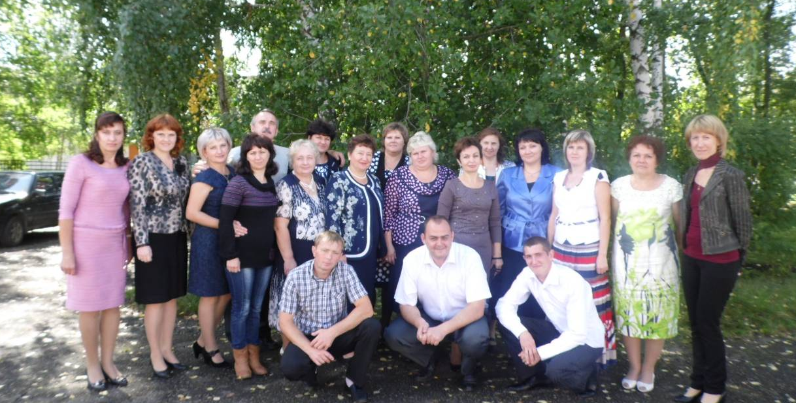
Наш коллектив.
Кроме этого заслушивались отчёты о воспитательной работе в классе; анализировали внеклассные и внешкольные мероприятия, делились находками, делали обзор методической литературы. Как правило, все члены МО активны при обсуждении вопросов. В трудных ситуациях пытаются помочь друг другу.
Важным направлением работы МС является постоянное совершенствование педагогического мастерства учителей. Методический совет отслеживает обучение на курсах повышения квалификации, оказывает методическую и практическую помощь учителям, подавшим заявление на аттестацию, принимая непосредственное участие в экспертной деятельности по оценке профессионализма учителей.
Завершая рассмотрение вопроса о совершенствовании учительского корпуса, укажем на недостатки:
- недостаточное участие учителей и низкая активность представителей родительской общественности в работе педагогических советов;
- плохая взаимопосещаемость уроков учителями школы;
- слабая замотивированность педагогов на творческую деятельность с дальнейшим представлением их опыта в печатных изданиях.

Создать необходимые условия для организации образовательного процесса – приоритет политики федеральной и муниципальной власти.
Создание условий для организации образовательного процесса.

Средняя общеобразовательная школа размещена в типовом 2-х этажном здании, которое сдано в эксплуатацию в 1974 году. Общая площадь составляет 1790 м².
Для организации учебно-воспитательного процесса школа располагает:
- классными комнатами;
- 1 мастерской по техническому труду (по обработке древесины и металла);
- 1 кабинетом информатики;
- 1 спортивным залом;
- библиотекой с хранилищем для учебников;
- столовой с подсобными помещениями;
- спортивной площадкой, футбольным полем, спортивным городком;
- учебно-опытным участком.
В настоящее время техническое состояние здания хорошее.
Система жизнеобеспечения: отопительная, осветительная и канализационная – исправны. Имеется автоматизированная система пожарной сигнализации.
Важными факторами сохранения здания и поддержания его в хорошем состоянии являются:
- Систематическая работа педколлектива с обучающимися по бережному отношению к государственной собственности;
- Своевременное осуществление текущего ремонта.
В текущем году были выполнены следующие виды ремонта:
- косметический ремонт всех кабинетов;
- произведена замена окон;
- косметический ремонт помещений здания школы (покраска стен, полов);
- закончена замена осветительных приборов на люминисцентные.
3. Одним из условий реализации нового образовательного стандарта является материально-техническое оснащение ОУ. В соответствии с разработанным планом руководством школы была определена потребность в материально-техническом и учебно-методическом переоснащении начальной школы в свете требований ФГОС.
Самым необходимым условием является обеспечение образовательных учреждений учебниками и учебными пособиями. В марте 2013 г. заказаны учебники на сумму 65069,3 руб. Уже в июне месяце весь заказ полностью пришел и обучающиеся образовательного учреждения обеспечены на 2013 – 2014 учебный год.
Центральным объектом образовательного пространства школы является учебный кабинет. Здесь школьники проводят большую часть своего учебного времени, поэтому необходимо создать максимально комфортные условия для учебной работы, игры и отдыха. Учебное пространство кабинетов школы было полностью отремонтировано (силами родителей и учителей), обеспечено современной мебелью в соответствии с ростовыми группами в апреле 2013 г. на сумму 99 591,84 рублей:
Стол ученический – 16 шт.
Стул ученический - 54 шт.
Шкаф широкий полуоткрытый – 7 шт.
Стул мягкий – 6 шт.
Стул преподавателя – 1 шт.
Стол демонстрационный для физики – 1 шт.
Стол однотумбовый – 5 шт.
Неотъемлемой частью новых стандартов является обязательное функционирование информационной образовательной среды. Для этого в период с сентября 2012 по апрель 2013 года в учебные кабинеты была приобретена необходимая мультимедийная аппаратура на сумму 323 958 рублей:
- компьютер – 3 шт.,
- интерактивная доска – 2 шт.,
- мультимедийный проектор – 2 шт.,
- ИБП – 4 шт.
- принтер лазерный цветной – 1 шт.,
- МФУ – 1 шт.,
- принтер – 1 шт.
- кабель – 2 шт.,
- пульт управления – 12 шт.,
- ресивер – 1 шт.
Кроме этого в школу был закуплен спортивный инвентарь (мяч волейбольный – 9 шт., мяч футбольный – 18 шт., мяч для мини-футбола – 10 шт., сетка для мини-футбола – 1 шт., сетка волейбольная – 1 шт., ворота для мини-футбола – 2 шт.).
Были заменены все оконные рамы школы на пластиковые окна.
Однако проблемы, связанные с укреплением материально-технической базы школы, сохраняются: требуется капитальный ремонт ступенек основного входа в здание; замена полового покрытия, замена электропроводки, доукомплектование кабинетов мебелью и медиаресурсами. Объем финансирования не соответствует реальной потребности ОП. Для их решения необходимо использовать не только бюджетные средства, но организовать работу по привлечению внебюджетных средств со стороны общественных организаций и родителей
- Соблюдение санитарно-гигиенического режима, которому в школе уделяется большое значение. Влажная уборка помещений техническим персоналом осуществляется своевременно, постоянно поддерживается порядок:
- ежедневно после второго урока производится влажная уборка коридоров, после 6 урока убираются кабинеты. Каждую последнюю пятницу месяца проводится генеральная уборка.
Большую помощь в поддержании порядка оказывают учащиеся дежурного класса, которые ежедневно проверяют санитарно-гигиеническое состояние помещений.
Контроль за качеством уборки всей школы ежедневно осуществляется следующим образом:
8.00 и 17.00 – дежурный администратор;
8.40 - 14.40 – дежурный класс;
Таким образом, в школе санитарно-гигиеническое состояние удовлетворяет нормативным требованиям, о чем свидетельствуют акты проверок Роспотребнадзора и Пожарнадзора.
В хорошем состоянии находится пришкольная территория, регулярно проводятся субботники с учащимися 2 – 11 классов.
Однако следует назвать ряд причин, которые негативно влияют на организацию учебного процесса и безопасность учреждения:
- несоответствие ограждения территории школы современным требованиям;
- плохое состояние дверных блоков в помещениях школы.

Оснащенность образовательного процесса современным оборудованием, программным обеспечением.

Использование информационно-коммуникационных технологий как одна из составляющих процесса информатизации.

Основной целью информатизации школы является создание единого информационно-образовательного пространства образовательного учреждения, которое включает в себя совокупность технических, программных, телекоммуникационных и методических средств, позволяющих применять в образовательном процессе новые информационные технологии и осуществлять сбор, хранение и обработку данных системы образования.
Развитие мультимедиатечной составляющей информационной структуры образовательного учреждения в 2012-2013 учебном году было связано не только с использованием информационных технологий педагогами и обучающимися, но и с расширением медиатеки по предметам.
Стратегические планы развития информатизации связаны с увеличением числа компьютеров, использующихся в образовательном процессе. В течение 2012-2013 учебного года произошла замена устаревших компьютеров на новые. 6 компьютеров объединены в локальную сеть. 6 машин имеют выход в Интернет. На всех компьютерах установлено лицензионное программное обеспечение, поставленное в рамках реализации национального проекта «Образование», в декабре и июне проводятся ревизии программного обеспечения.
В 2012-2013 учебном году велась активная работа по усовершенствованию содержания школьного сайта. Периодически обновлялся материал на страничках сайта, участники образовательного процесса информировались о школьных событиях, итогах конкурсов и т.п.
Еще одно направление внедрения информатизации – вовлечение учителей в использование информационных технологий. Большинство учителей школы владеет компьютером, все большее количество учителей используют информационные технологии при подготовке и проведении уроков.
На уроках, во внеурочное время, при проведении внеклассных мероприятий учителями и обучающимися могут использоваться средства фонда школьной медиатеки, в числе которых и информационные продукты, созданные учителями школы.
Информационные технологии используются в работе с обучающимися не только в урочное время, но и во внеурочное, однако в прошедшем учебном году данная работа была ослаблена.
Анализ данных показывает, что происходит дальнейшее внедрение автоматизированных систем в образовательную систему школы.

Необходимо активизировать работу по использованию имеющихся баз данных; продолжить работу по вовлечению учителей в использовании информационных технологий.

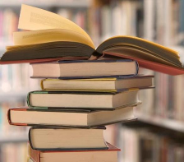
Обеспеченность образовательного процесса
учебной литературой.

В настоящее время библиотека школы обеспечена учебной литературой в соответствии с действующими стандартами общего образования и Федеральным перечнем учебников, рекомендованных Министерством образования и науки Российской Федерации к использованию в образовательном процессе в общеобразовательных учреждениях.
В соответствии с принципами подушевого финансирования величина затрат на учебники в расходах на обеспечение учебного процесса определяется в равном объеме на каждого обучающегося по всем ступеням образования и составляет не менее 400 рублей.
Исходя из этого, в 2012-2013 учебном году на закупку учебников выделено 65069,3 руб. и на художественную и справочную литературу в июне 2013 года на сумму 1947 рублей. Приобретены учебники для 1-11-х классов, в том числе учебники, ориентированные на реализацию новых образовательных стандартов начального общего образования

Результативность деятельности учреждения.

Педагогический коллектив образовательного учреждения уделяет особое внимание результативности деятельности образовательного учреждения. С этой целью членами коллектива проводится такая работа:
- разработаны локальные документы: Положение о школьной системе оценки качества образования; Положение о рабочих программах;
- создана Образовательная программа начального общего образования школы;
- увеличилось количество учителей, использующих в своей работе инновационные технологии, в том числе информационные;
- в истекшем учебном году было аттестовано 3 учителей. В настоящее время в школе работает 1 учитель высшей категории, 12 учителей первой категории;
- педагоги школы в системе посещают курсы повышения квалификации;
О результативности участия свидетельствуют следующие факты:
- Всероссийская олимпиада школьников
- Призер муниципального этапа по литературе Капуза Людмила, 8 класс (учитель Потапова О.А.);
- Призер муниципального этапа по обществознанию Кротова Елена, 9 класс (преподаватель Фролова М.А.);
- Призер муниципального этапа по биологии Миляева Лилия, 7 класс (учитель Кулешова Т.И.);
- Призер муниципального этапа по биологии Федянина Юлия, 7 класс (учитель Кулешова Т.И.);
- Призер муниципального этапа по физической культуре Кондрашин Сергей, 8 класс (преподаватель Кулешова Т.И.);
- Призер муниципального этапа по физической культуре Логунов Сергей, 11 класс (преподаватель Кулешова Т.И.);

- Всероссийская олимпиада младших школьников
- Призер муниципального этапа по физической культуре Шамина Екатерина, 4 класс (учитель Кулешов А.А.);

  - Общероссийская предметная олимпиада Олимпус (всего участия 85, участников
    - по русскому языку
    - 1 место Семенов Владислав, 9 класс (учитель Потапова О.А.);
    - 1 место Талыков Дмитрий, 9 класс (учитель Потапова О.А.);
    - 1 место Кротова Елена, 9 класс (учитель Потапова О.А.);
    - 3 место Захарычева Юлия, 4 класс (учитель Клячина А.Н.);
    - 3 место Потапов Иван, 4 класс (учитель Клячина А.Н.);
    - 3 место Шустина Валентина, 7 класс (учитель Паршина Н.В.);
    - 3 место Федянина Юлия, 7 класс (учитель Паршина Н.В.);
    - 3 место Фокина Юлия, 7 класс (учитель Паршина Н.В.);
    - 3 место Харламов Дмитрий, 9 класс (учитель Потапова О.А.);
    - 3 место Никифорова Елена, 9 класс (учитель Потапова О.А.);
    - 3 место Крапивина Жанна, 9 класс (учитель Потапова О.А.);
    - 4 место Миляева Лилия, 7 класс (учитель Паршина Н.В.);
    - 5 место Захарычев Сергей, 6 класс (учитель Паршина Н.В.);
    - 5 место Пустынникова Светлана, 7 класс (учитель Паршина Н.В.);
    - 5 место Котельникова Аделина, 9 класс (учитель Потапова О.А.);
    - 5 место Бурмистров Станислав, 9 класс (учитель Потапова О.А.);
    - по биологии (учитель Кулешова Т.И.)
    - 3 место Захарычев Сергей, 6 класс;
    - 3 место Пугачева Мария, 6 класс;
    - 5 место Здобникова Татьяна, 6 класс;
    - по математике
    - 3 место Захарычева Юлия, 4 класс (учитель Клячина А.Н.);
    - 5 место Потапов Иван, 4 класс (учитель Клячина А.Н.);
    - Лауреаты
    - по математике: Захарычев Никита (9 место) 5 класс (учитель Федянина Г.М.), Захарычев Сергей (8 место) 6 класс (учитель Захарычева Г.Г.),;
    - по биологии (учитель Кулешова Т.И.) Федянина Юлия (7 место) 7 класс Пустынникова Светлана (9 место) 7 класс, Фокина Юлия (9 место) 7 класс;
    - по географии (учитель Федянин В.Н.) Захарычев Сергей (9 место) 6 класс, Федянина Юлия (9 место) 7 класс;
    - по немецкому языку (учитель Федянина Л.В.) Федянина Юлия (7 место) 7 класс, Захарычев Сергей (9 место) 6 класс;
    - по обществознанию (учитель Фролова М.А.) Горюнова Юлия (7 место) 8 класс;
    - по русскому языку Жбанова Алина (9 место) 4 класс (учитель Клячина А.Н.), Пименова Кристина (9 место) 5 класс (учитель Паршина Н.В.), Шаповал Юлия (10 место) 7 класс (учитель Паршина Н.В.), Сас Анастасия (7 место) 8 класс (учитель Потапова О.А.), Горюнова Юлия (7 место) 8 класс (учитель Потапова О.А.), Капуза Людмила (9 место) 8 класс (учитель Потапова О.А.), Муковнина Ольга (7 место) 8 класс (учитель Потапова О.А.), Здобникова Елена (9 место) 9 класс (учитель Потапова О.А.).

  - Общероссийская олимпиада школьников по Основам православной культуры (школьный этап) «Русь Святая, храни веру Православную!» (учитель Фролова М.А.)
- Диплом I степени: 4 класс: Захарычева Юлия, Потапов Иван; 8 класс: Сас Анастасия, Горюнова Юлия; 10 класс: Сыщикова Галина, Хохлова Наталья;
- Диплом II степени: 5 класс: Пименова Кристина, Селезнев Денис, Захарычев Никита; 6 класс: Захарычев Сергей; 7 класс: Федянина Юлия, Миляева Лилия, Пустынникова Светлана, Фокина Юлия; 8 класс: Капуза Людмила, Кондрашин Сергей; 9 класс: Талыков Дмитрий, Кротова Елена;
- Диплом III степени 5 класс: Корытько Вадим;

  - Общероссийская олимпиада школьников по Основам православной культуры (муниципальный этап) «Русь Святая, храни веру Православную!» (учитель Фролова М.А.)
- Диплом I степени: 4 класс: Захарычева Юлия, Потапов Иван; 5 класс: Селезнев Денис, Захарычев Никита;
- Диплом II степени: Захарычев Сергей, 6 класс; Кондрашин Сергей, 8 класс; Талыков Дмитрий, 9 класс;
- Диплом III степени: 7 класс: Федянина Юлия, Миляева Лилия; 8 класс: Сас Анастасия; 9 класс: Кротова Елена; 10 класс: Сыщикова Галина.
- Областной этап Всероссийского конкурса литературных работ «Искусство слова», проводимого в рамках VI Всероссийского фестиваля обучающихся «Я вхожу в мир искусств»
- Победитель Кочетова Екатерина в номинации «Поэзия», 5 класс (учитель Паршина Н.В.);

- Районный конкурс «Россия – Родина моя», посвященный памяти А.И.Плотнова
- Победитель Захарычев Сергей в номинации «Изобразительное искусство», 6 класс (учитель Захарычева Г.Г.);

- Муниципальный этап VIII Международного конкурса детского творчества «Красота Божьего мира»
- Призер Захарычев Сергей, 6 класс (учитель Захарычева Г.Г.);
- Призер Кочетов Андрей, 6 класс (учитель Волотова В.А.);
- Призер Миляева Лилия, 7 класс (учитель Волотова В.А.);
- Призер Федянина Юлия, 7 класс (учитель Волотова В.А.).

- Районная выставка трудовых дел школьников «Урожай -2012» в номинации «Полеводство» - 1 место, Капуза Людмила, Горюнова Юлия, 8 класс (учитель Кулешова Т.И.);

- Областная межрайонная эколого – биологическая конференция ученических исследовательских работ «ЭКО – БИ»
1 место – Капуза Людмила, Горюнова Юлия в разделе «Ботаника. Микология.Микробиология», 8 класс (учитель Кулешова Т.И.)

- Конкурс «И мы сохраним тебя, русская речь, великое русское слово…»
- Победитель Капуза Людмила, 8 класс (учитель Потапова О.А.)

- Конкурс «Вместо елки – новогодний букет»
- 2 место – Захарычев Сергей в номинации «Традиционная новогодняя флористика», 6 класс (учитель Захарычева Г.Г.);

- Конкурс «Живая классика»
  - 1 место Миляева Лилия, 7 класс (учитель Паршина Н.В.);

- Танцевальный марафон «Я выбираю жизнь!»
- 1 место Здобникова Елена, 9 класс (руководитель Кондрашина Н.Н.);

- Районная олимпиада по основам военной службы 1 место (преподаватель Федянин В.Н.)
- Районная олимпиада по основам военного дела 3 место (преподаватель Федянин В.Н.)
- Районные соревнования по настольному теннису (учитель Кулешов А.А.)
  - 1 место – Юдаева Елизавета, личное первенство.

- Районный Слет лидеров – 2012, посвященный году истории,
- победитель Капуза Людмила, 8 класс (учитель Потапова О.А.);

      - Районные соревнования по легкой атлетике
        - 1 место Балаев Максим, (легкоатлетический кросс), 9 класс (учитель Кулешов А.А.);

  - Районные соревнования по волейболу (учитель Федянин В.Н.)
    - 3 место (командное) в составе: Логунов Сергей – 11 класс, Тарасов Максим, Юдаев Александр – 10 класс, Семенов Владислав, Балаев Максим – 9 класс, Кондрашин Сергей, Жданов Владислав – 8 класс.

        - Районный конкурс «Хрустальная нота» 2 место Тарасова Дарья – 8 класс (учитель Волотова В.А.) в номинации «Народное пение»;

        - Районный этап Пушкинского фестиваля «Мой Пушкин»
- 1 место в номинации «Поэзия» Кочетова Екатерина, 5 класс (учитель Паршина Н.В.);
- 3 место в номинации «Художественная иллюстрация» Горюнова Юлия, 8 класс (учитель Потапова О.А.)

        - Районные соревнования по мини-футболу 2 место (учитель Кулешов А.А.)

            - Районные учебные сборы юношей 10-х классов (руководитель Федянин В.Н.)
- 1 место в разборке-сборке АМ Юдаев Александр, 10 класс;
- 1 место в стрельбе из пневматической винтовки Юдаев Александр, 10 класс;
- 3 место в кроссе на 3 км Юдаев Александр, 10 класс.

  - Районный конкурс «Мисс ЦДТ – 2013»
    - 3 место Шамина Екатерина, 4 класс (руководитель Кондрашина Н.Н.);

            - Районная конференция «Ермаковские чтения»
- 3 место Капуза Людмила, Горюнова Юлия, 8 класс (учитель Фролова М.А.);

            - Районный фестиваль «Умею плавать», среди учащихся 4 класса (учитель Кулешов А.А.)
              - Девочки - 25 метров: 1 место - Захарычева Юлия;
              - Мальчики – 25 метров: 1 место – Тарасов Владимир, 3 место – Рогозин Даниил;
              - Мальчики – 12 метров: 2 место – Никитин Кирилл, 3 место – Пронин Дмитрий;
              - Абсолютные победители среди учащихся 4 классов дистанция 25 метров: 1 место Захарычева Юлия, 2 место – Тарасов Владимир.

- качество знаний по математике в новой форме 88 %, по русскому языку 53 %;
- уровень обученности при сдаче ЕГЭ по математике – 100 % и русскому языку – 100%;
- по итогам учебного года качество знаний по школе 52 %;
- наилучших результатов достигли классные коллективы:
3 класс (классный руководитель Тарасова Е.М.) – качество знаний 80 %,
7 класс (классный руководитель Паршина Н.В.) – качество знаний 69 %.
Однако для достижения дальнейших успехов и решения, обозначившихся в текущем году вопросов в 2013-2014 учебном году следует устранить возникшие проблемы в деятельности школы:
- Совершенствование механизмов обеспечения качества образования.
- Недостаточный уровень общественной составляющей в управлении школой.
- Необходимость поиска новых подходов к организации здоровьесберегающего образовательного процесса.
- Необходимость активизации работы органов детского самоуправления.
- Необходимость совершенствования профессиональной деятельности педагогов.
- Недостаточный уровень методического обеспечения профессионального самоопределения обучающихся.
- Несоответствие отдельных элементов материально-технической базы школы современным требованиям.

Задачи, определенные педагогическим коллективом на новый учебный год, призваны обеспечить достижение поставленной цели.

Цель деятельности образовательного учреждения

Создание условий для формирования открытой, саморазвивающейся, информировано и технологически оснащенной образовательной системы, способной в полной мере удовлетворять образовательные запросы личности и социума, обеспечивать доступность качественного образования.

Приоритетными направлениями деятельности школы
в 2013-2014 учебном году станут:

- Обеспечение перехода на федеральные государственные образовательные стандарты.
- Реализации Концепции духовно-нравственного развития и воспитания личности гражданина России средствами воспитательной системы школы.
- Формирование условий для создания здоровьесберегающей среды в образовательном процессе.
- Совершенствование условий образовательного процесса: кадровых, материально-технических.

